

ESCUELA SUPERIOR POLITÉCNICA DEL LITORAL

Instituto de Ciencias Matemáticas

"DISEÑO DE UN SISTEMA DE CONTROL DE PROCESOS EMPRESARIALES POR MEDIO DE INDICADORES DE GESTIÓN PARA EL ÁREA DE PRODUCCIÓN DE UNA EMPRESA DEDICADA A LA FABRICACIÓN DE ARTÍCULOS PLÁSTICOS UBICADA EN LA CIUDAD DE GUAYAQUIL."

TESINA DE GRADO

Previo a la obtención del título de:

INGENIERÍA EN AUDITORÍA Y CONTROL DE GESTIÓN ESPECIALIZACIÓN CALIDAD DE PROCESOS

SILVIA ROMERO PADILLA

INGENIERÍA EN AUDITORÍA Y CONTROL DE GESTIÓN ESPECIALIZACIÓN SEGUROS

TAMARA PULGAR ZÚÑIGA

Guayaquil – Ecuador

2010

DEDICATORIA

…Dedicada a:
A mis Padres y mis Hermanos.
Gracias por su constante apoyo y cariño, los amo.

Silvia Romero Padilla

Dedico este trabajo a Dios Nuestro Señor, por las bendiciones recibidas. A mis padres: Luis Pulgar y Sara Zúñiga quienes me han apoyado incondicionalmente, siendo ellos los únicos pilares en mi vida universitaria.

Tamara Pulgar Zúñiga

AGRADECIMIENTO

Agradezco a mis familiares y amigos, por haberme guiado y proporcionado la ayuda necesaria para el desarrollo de mi tesis de grado.

Silvia Romero Padilla

Me es satisfactorio expresar en pocas palabras el agradecimiento, a mis familiares y amigos, quienes en todo momento me demostraron su gran interés y buena voluntad para la realización del presente trabajo y que gracias a ellos se hizo posible la ejecución del mismo.

Tamara Pulgar Zúñiga.

TRIBUNAL DE GRADUACIÓN

Ing. Jenny Venegas |  | Ing. Jaime Lozada
PRESIDENTE DEL TRIBUNAL |  | DIRECTOR DE TESIS

DECLARACIÓN EXPRESA

"La responsabilidad del contenido de esta Tesis de Grado, nos corresponde exclusivamente; y el patrimonio intelectual de la misma a la ESCUELA SUPERIOR POLITÉCNICA DEL LITORAL"

(Reglamento de Graduación de la ESPOL)

Silvia Romero Padilla Tamara Pulgar Zúñiga

RESUMEN
El presente trabajo tiene como objetivo el diseño de un sistema de control de procesos empresariales por medio de indicadores de gestión para el área de producción de una empresa dedicada a la fabricación de artículos de plásticos ubicada en la ciudad de Guayaquil.
Se tratará de identificar mediante la misión y los objetivos estratégicos, lo que realmente el departamento de producción necesita medir para estar acorde con las necesidades generales de la empresa.

Una vez identificados los indicadores del departamento de producción se procede a elaborar el aplicativo informático el mismo que permite el ingreso de información continua del comportamiento de las maquinarias, de los operarios, turnos y de la producción diaria, dando datos cuantificables de los indicadores establecidos. Con dicha información se procede al análisis de las maquinarias y de la producción.
En el primer capítulo se presenta el marco teórico y recoge las principales definiciones acerca de la importancia de la planeación Estratégica y sistema de indicadores, necesarias para entender el presente trabajo.
El segundo capítulo muestra la información de la empresa, estructura organizacional, misión, visión así como la descripción del proceso objeto de estudio.
El tercer capítulo comprende el desarrollo de los indicadores mediante el cual se desarrollará el trabajo, identificándolos a través de fichas con sus respectiva semaforizaciones a través de la matriz de cliente proveedor del proceso de producción (matriz SIPOC).
En el cuarto capítulo presenta la elaboración del aplicativo informático el mismo que complementará la implementación de los indicadores, ayudando la visualización del desempeño de los mismos y facilitando un reporte de indicadores para el proceso de Producción.
El quinto capítulo se realizará el respectivo análisis de los indicadores de Gestión, usando técnicas estadísticas para la interpretación de los resultados obtenidos en cada indicador.
Por último se realiza el informe con las respectivas conclusiones y recomendaciones para mejorar el proceso, y las metas a cumplir.

ÍNDICE GENERAL
DECLARACIÓN EXPRESA III
RESUMEN IV
ÍNDICE GENERAL VI
ÍNDICE DE TABLAS X
ÍNDICE DE GRÁFICOS XI
CAPÍTULO I 3
1.MARCO TEÓRICO 3
1.1. INTRODUCCIÓN 3
1.2. GESTIÓN ESTRATÉGICA 4
1.2.1.SISTEMAS DE CONTROL PARA LA GESTIÓN ESTRATÉGICA DE LAS ORGANIZACIONES. 4
1.2.2.PROCESO DE CONTROL DE GESTIÓN 5
1.2.3.SISTEMA DE CONTROL 7
1.3.SISTEMA DE INDICADORES DE GESTIÓN 9
1.3.1.SIGNIFICADO DE DESEMPEÑO 9
1.3.2.INDICADORES CLAVES DE DESEMPEÑO 9
1.3.3.LOS INDICADORES DE GESTIÓN Y LA PLANEACIÓN ESTRATÉGICA 10
1.3.4.ESTABLECIMIENTO DE LOS INDICADORES DE GESTIÓN DE UN SISTEMA 11
1.3.5.BENEFICIOS DERIVADOS DE LOS INDICADORES DE GESTIÓN 12
1.3.6.CARACTERÍSTICAS DE LOS INDICADORES 14
1.3.7.CRITERIOS GENERALES PARA LA FORMULACIÓN DE LOS INDICADORES 15
1.3.8.TIPOS DE INDICADORES 16
1.4.APLICATIVO INFORMÁTICO 19
1.4.1.CONCEPTO DE BUSINESS INTELLIGENCE 19
1.4.2.BASE DE DATOS 21
1.4.3.DBMS 22
1.4.4.MICROSOFT SQL SERVER 23
1.4.4.1.ELEMENTOS DE SQL SERVER 24
CAPÍTULO II 26
2.CONOCIMIENTO DEL NEGOCIO 26
2.1.INTRODUCCIÓN 26
2.2.ANTECEDENTES 27
2.3.MISIÓN 27
2.4.VISIÓN 27
2.5.PRODUCTOS Y SERVICIOS 28
2.6.ESTRUCTURA ORGANIZACIONAL 28
2.7.PERSONAS Y CULTURA 29
2.8.MERCADOS Y CLIENTES 29
2.9.PROVEEDORES 29
2.10.MATERIA PRIMA 29
2.11.ENFOQUE POR PROCESOS 30
2.11.1.DIAGRAMA SIPOC 31
2.11.2.FLUJOGRAMA DE PROCESOS 33
2.11.3.MÁQUINAS 36
2.11.4.MOLDES 37
2.11.5.TIPOS DE PROCESOS DE FABRICACIÓN 37
2.11.6.DESCRIPCIÓN DE PROCESO DE PRODUCCIÓN 38
2.11.6.1.INGRESO DE LA MATERIA PRIMA 38
2.11.6.2.INYECCIÓN 38
2.11.6.3.EXTRUSIÓN 39
2.11.6.4.SOPLADO DE PARISON 40
2.11.6.5.PROCESO DE PIGMENTACIÓN 40
2.11.6.6.TRATAMIENTO E INSPECCIÓN DEL PRODUCTO 41
2.11.6.7.CONTROL DE CALIDAD 42
2.11.7.1.INGRESO DEL SCRAP DE LA COMPRA O DE TERCEROS 42
2.11.7.2.INGRESO DEL SCRAP DEL ÁREA DE PRODUCCIÓN Y BPT 43
2.11.7.3.MOLIDO DE SCRAP 44
CAPÍTULO III 47
3.DESARROLLO DEL SISTEMA DE INDICADORES DE GESTIÓN 47
3.1.INTRODUCCIÓN 47
3.2.ENFOQUE ESTRATÉGICO 48
3.2.1.DEFINICIÓN DEL NEGOCIO 48
3.2.1.1.Según el Producto 48
3.2.1.2.Según el Beneficio hacia los Clientes 48
3.2.1.3.Según las capacidades de la Empresa 49
3.3.TEMAS ESTRATÉGICOS 50
3.3.1.ANÁLISIS DE LA PROGRAMACIÓN DE PRODUCCIÓN 51
3.3.2.IDENTIFICACIÓN DE LOS PROBLEMAS DEL PROCESO PRODUCTIVO 51
3.3.3.ESTRATEGIAS DEL DEPARTAMENTO DE PRODUCCIÓN 52
3.4.CONSTRUCCIÓN DE INDICADORES 53
3.5.PRINCIPALES INDICADORES DEL PROCESO 55
3.6.FICHA TÉCNICA DE INDICADORES 56
3.6.1.INDICADOR 1: EFICIENCIA DE MAQUINARIAS (EM) 57
3.6.2.INDICADOR 2: REDUCCIÓN DE SCRAP 58
3.6.3.INDICADOR 3: DISMINUCIÓN HORAS DE CAMBIO DE MOLDE 59
3.6.4.INDICADOR 4: CUMPLIMIENTO DEL PROGRAMA DE PLANIFICACIÓN 60
3.6.5.INDICADOR 5: SATISFACCIÓN DEL CLIENTE 61
3.6.6.INDICADOR 6: NIVEL DE CUMPLIMIENTO DE PROVEEDORES 62
CAPÍTULO IV 63
4.IMPLEMENTACIÓN DEL SISTEMA DE GESTIÓN DE INDICADORES 63
4.1.INTRODUCCIÓN 63
4.2.MODELO PUNTO 64
4.3.MODELO RELACIONAL 66
4.4.SISTEMA DE INFORMACIÓN 70
4.4.1.PANTALLA INICIAL 72
4.4.2.REPORTE DE INDICADORES 73
CAPÍTULO V 79
5.ANÁLISIS DE LOS INDICADORES DE GESTIÓN Y TOMA DE DECISIONES 79
5.1.INTRODUCCIÓN 79
5.2.HERRAMIENTAS ESTADÍSTICAS PARA EL ANÁLISIS DE DATOS 80
5.3.ANÁLISIS DE CAUSA-RAÍZ – HOJA DE DATOS 81
5.3.1.IDENTIFICACIÓN DE LOS PRINCIPALES PROBLEMAS 81
5.3.2.ANÁLISIS DEL DIAGRAMA DE ISHIKAWA 86
5.3.3.PLAN DE ACCIÓN 87
5.4.PRUEBAS DE HIPÓTESIS 88
5.4.1.CONTRASTE DE NORMALIDAD 90
CAPÍTULO VI 95
6.CONCLUSIONES Y RECOMENDACIONES 95
6.1.CONCLUSIONES 95
6.2.RECOMENDACIONES 98
DEFINICIONES 99
BIBLIOGRAFÍA 100
ANEXOS 102

ÍNDICE DE TABLAS
Tabla 1: Descripción de los principales procesos y niveles de Plásticos S.A. 30
Tabla 2: Diagrama SIPOC 32
Tabla 3: Especificaciones de Máquinas 36
Tabla 4: Tanques de Pigmentación 40
Tabla 5: Clasificación de problemas 52
Tabla 6: Estrategias del Departamento de Producción 53
Tabla 7: Matriz de Indicadores 55
Tabla 8: Hoja de Recolección de Datos 83
Tabla 9: Plan de Acción 88
Tabla 10: Tabla de Datos 89

ÍNDICE DE GRÁFICOS
Gráfico 1: Proceso de Control de Gestión 6
Gráfico 2: Mapa de Proceso de Control 7
Gráfico 3: Mecanismos de Control 12
Gráfico 4: Clasificación de los Indicadores 17
Gráfico 5: BI-Niveles de Organización 20
Gráfico 6: Estructura de un DBMS 22
Gráfico 7: Organigrama Estructural 28
Gráfico 8: Mapa de Interacción de Procesos 31
Gráfico 9: Diagrama del Proceso de Producción 35
Gráfico 10: Esquema General de la máquina Inyectora 39
Gráfico 11: Selección de Indicadores 54
Gráfico 12: FICHA DE INDICADOR 1 Eficiencia de Maquinaria 57
Gráfico 13: FICHA DE INDICADOR 2 Control Scrap 58
Gráfico 14: FICHA DE INDICADOR 3 Cambio de Molde 59
Gráfico 15: FICHA DE INDICADOR 4 Cumplimiento de Planificación de la Producción 60
Gráfico16: FICHA DE INDICADOR 5 Satisfacción del Cliente 61
Gráfico 17: FICHA DE INDICADOR 6 Satisfacción del Cliente 62
Gráfico 18: Modelo Punto de Producción 65
Gráfico 19: Modelo Punto de Paradas 66
Gráfico 20: Modelo Relacional 67
Gráfico 21: Análisis de la Eficiencia de Maquinaria 80
Gráfico 22: Metodología para identificar problemas en el Proceso de Producción 82
Gráfico 23: DIAGRAMA DE PARETO 84
Gráfico 24: Diagrama Causa Efecto- Parada de Máquina 85
Gráfico 25: Diagrama de Pareto- Artículo Defectuoso 85
Gráfico 26: Probabilidad de % SCRAP año 2009 91
Gráfico 27: Probabilidad de % SCRAP año 2010 92

INTRODUCCIÓN
En la actualidad las Empresas se enfrentan a un mundo globalizado, donde compiten por mantenerse dentro del mercado cada vez más exigente. Estos nuevos retos se traducen en la necesidad de incrementar la producción, mejorar la calidad de los productos, disminuir costos de producción, controlar los inventarios de materia prima, optimizar el recurso humano, etc.
Una de las estrategias que utilizan las Empresas para obtener los mejores resultados es un manejo adecuado de la información que se recoge de los procesos de producción, con esta información se puede plantear estrategias de mantenimiento, control en tiempo real de las variables críticas del proceso de producción y planes de mejora.
Es aquí donde los indicadores constituyen uno de los principales pilares en el manejo de la información, los mismos que se convierten en los signos vitales de la organización; y su continuo monitoreo permite establecer las condiciones e identificar los diversos síntomas que se derivan del desarrollo normal de las actividades.
En una organización se debe contar con el mínimo número posible de indicadores que garanticen contar con información constante, real y precisa sobre aspectos tales como efectividad, eficiencia, eficacia, productividad, calidad, la ejecución presupuestal, la incidencia de la gestión, todos los cuales constituyen el conjunto de signos vitales de la organización.

CAPÍTULO I
- MARCO TEÓRICO

  - INTRODUCCIÓN
Este capítulo permite una comprensión de los conceptos básicos y de la terminología necesaria para poder llevar a cabo un Sistema de indicadores basado en la Gestión de procesos a través de variables, los mismos que permitirán el monitoreo de las metas y objetivos establecidos, ayudando la visualización del desempeño de los mismos y facilitando un reporte de indicadores para el proceso de Producción.
  - GESTIÓN ESTRATÉGICA
    - SISTEMAS DE CONTROL PARA LA GESTIÓN ESTRATÉGICA DE LAS ORGANIZACIONES.
Todo sistema de dirección, por muy distintas que sean sus características o función social, está compuesto por un conjunto de funciones complejas en su conformación y funcionamiento. El trabajo de cualquier directivo puede ser dividido en las siguientes funciones:
- Planificar: determinar qué se va a hacer. Decisiones que incluyen el esclarecimiento de objetivos, establecimiento de políticas, fijación de programas y campañas, determinación de métodos y procedimientos específicos y fijación de previsiones día a día.
- Organizar: agrupar las actividades necesarias para desarrollar los planes en unidades directivas y definir las relaciones entre los ejecutivos y los empleados en tales unidades operativas.
- Coordinar los recursos: obtener, para su empleo en la organización, el personal ejecutivo, el capital, el crédito y los demás elementos necesarios para realizar los programas.

- Dirigir: emitir instrucciones. Incluye el punto vital de asignar los programas a los responsables de llevarlos a cabo y también las relaciones diarias entre el superior y sus subordinados.
- Controlar: vigilar si los resultados prácticos se conforman lo más exactamente posible a los programas. Implica estándares, conocer la motivación del personal a alcanzar estos estándares, comparar los resultados actuales con los estándares y poner en práctica la acción correctiva cuando la realidad se desvía de la previsión.

    - PROCESO DE CONTROL DE GESTIÓN
Es la actividad encargada de vigilar la calidad del desempeño, el cual se debe concentrar fundamentalmente en el ámbito económico, en el conjunto de medidas y en los indicadores, que se deben trazar para que todos visualicen una imagen común de eficiencia.
El control de gestión tiene que ver con la planificación, ejecución y dirección, y mide la calidad del desempeño, a través de indicadores.

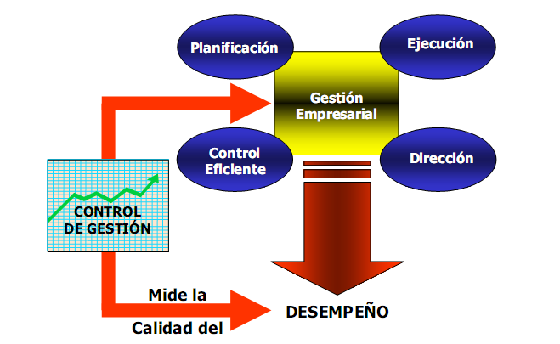
Gráfico 1: Proceso de Control de Gestión
Fuente: Indicadores de Gestión y Aplicaciones de Herramientas Calidad Cruz Lezama Osaín

El proceso de control clásico consta de una serie de elementos que son:
- Establecimiento de los criterios de medición, tanto de la actuación real como de lo deseado. Esto pasa por la fijación de cuáles son los objetivos y cuantificarlos; por determinar las áreas críticas de la actividad de la organización relacionadas con las acciones necesarias para la consecución de los objetivos y por el establecimiento de criterios cuantitativos de evaluación de las acciones en tales áreas y sus repercusiones en los objetivos marcados.

- Fijación de los procedimientos de comparación de los resultados alcanzados con respecto a los deseados.

- Análisis de las causas de las desviaciones y posterior propuesta de acciones correctoras.
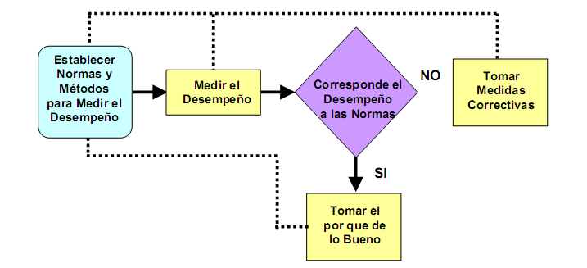
Gráfico 2: Mapa de Proceso de Control

Fuente: Indicadores de Gestión y Aplicaciones de Herramientas Calidad Cruz Lezama Osaín

    - SISTEMA DE CONTROL
Puede hablarse, entonces, de un Sistema de Control, como un conjunto de acciones, funciones, medios y responsables que garanticen, mediante su interacción, conocer la situación de un aspecto o función de la organización en un momento determinado y tomar decisiones para reaccionar ante ella.
Los sistemas de control deben cumplir con una serie de requisitos para su funcionamiento eficiente:
- Ser entendibles.
- Seguir la forma de organización.
- Rápidos.
- Flexibles.
- Económicos.
Cada parte de este sistema debe estar claramente definida e integrada a una estructura que le permita fluir y obtener de cada una la información necesaria para el posterior análisis con vistas a influir en el comportamiento de la organización.
Un sistema de control con un enfoque estratégico, debe ser capaz de medir el grado de cumplimiento de esos objetivos.
Se hace necesario, entonces, identificar un grupo de indicadores, cuantitativos y cualitativos que expresen el nivel y la calidad del cumplimiento de cada objetivo.
Todo sistema de control debe atravesar por éstas tres etapas:
- Establecimiento de estándares y puntos críticos.
- Medición del desempeño.
- Corrección de las desviaciones.
El establecimiento de estándares y puntos críticos, permite a la dirección orientarse directamente sobre indicadores que le informen sobre la situación (a priori o a posteriori) de la organización.

  - SISTEMA DE INDICADORES DE GESTIÓN
Todas las actividades pueden medirse con parámetros que enfocados a la toma de decisiones son señales para monitorear la gestión, así se asegura que las actividades vayan en el sentido correcto y permiten evaluar los resultados de una gestión frente a sus objetivos, metas y responsabilidades. Estas señales son conocidas como indicadores de gestión.

    - SIGNIFICADO DE DESEMPEÑO
Logro de resultados con base en normas establecidas. Administrar y/o establecer acciones concretas para hacer realidad las tareas y/o trabajos programados y planificados. Se define desempeño como aquellas acciones que son relevantes para lograr los objetivos de la organización, y que pueden ser medidas en términos de contribución a las metas de la empresa.

    - INDICADORES CLAVES DE DESEMPEÑO
Un indicador de gestión es la expresión cuantitativa del comportamiento y desempeño de un proceso, cuya magnitud, al ser comparada con algún nivel de referencia, puede estar señalando una desviación sobre la cual se toman acciones correctivas o preventivas según el caso, con respecto a determinados objetivos y metas.
Igualmente los indicadores son:
- Medios para llevar a cabo el control de la gestión.
- Instrumento de diagnóstico
- Útiles para analizar rendimientos
- Guía y apoyo para el control
- Un factor positivo tanto para la organización como para las personas
- Instrumentos para la administración
- Información y dan valor agregado.

    - LOS INDICADORES DE GESTIÓN Y LA PLANEACIÓN ESTRATÉGICA
Los indicadores de Gestión resultan ser una manifestación de los objetivos estratégicos de una organización a partir de su Misión. Igualmente, resultan de la necesidad de asegurar la integración entre los resultados operacionales y estratégicos de la empresa. Deben reflejar la estrategia corporativa a todos los empleados. Dicha estrategia no es más que el plan o camino a seguir para lograr la misión.
No es necesario tener bajo control continuo muchos indicadores, sino sólo los más importantes, los claves. Los indicadores que engloben fácilmente el desempeño total del negocio deben recibir la máxima prioridad. El paquete de indicadores puede ser mayor o menor, dependiendo del tipo de negocio, sus necesidades específicas entre otros.

    - ESTABLECIMIENTO DE LOS INDICADORES DE GESTIÓN DE UN SISTEMA
- Contar con Objetivos y Estrategias: una condición fundamental para el proceso de formulación y construcción de mecanismos de control en un sistema, es poder contar tanto con objetivos claros, precisos, cuantificados, como con el conjunto de las actividades claves que se emplearán para lograr los objetivos propuestos.
- Identificación de Factores Críticos de Éxito: conjunto de condiciones y actividades del sistema, suficientes y necesarias para asegurar el logro de los objetivos del sistema, y que por lo tanto deben estar bajo control.

Gráfico 3: Mecanismos de Control
Fuente: Construcción de indicadores de Gestión bajo el enfoque de Sistemas-José Hernando Bahamon

- Establecer indicadores para cada Factor Crítico de Éxito: Los mismos que servirán como mecanismo de monitoreo y control.

    - BENEFICIOS DERIVADOS DE LOS INDICADORES DE GESTIÓN
Entre los diversos beneficios que puede proporcionar a una organización la implementación de un sistema de indicadores de gestión, se tienen:
• Satisfacción del cliente
La identificación de las prioridades para una empresa marca la pauta del rendimiento. En la medida en que la satisfacción del cliente sea una prioridad para la empresa, así lo comunicará a su personal y enlazará las estrategias con los indicadores de gestión, de manera que el personal se dirija en dicho sentido y sean logrados los resultados deseados.
• Monitoreo del proceso
El mejoramiento continuo sólo es posible si se hace un seguimiento exhaustivo a cada eslabón de la cadena que conforma el proceso. Las mediciones son las herramientas básicas no sólo para detectar las oportunidades de mejora, sino además para implementar las acciones.
• Benchmarking
Si una organización pretende mejorar sus procesos, una buena alternativa es traspasar sus fronteras y conocer el entorno para aprender e implementar lo aprendido. Una forma de lograrlo es a través del benchmarking para evaluar productos, procesos y actividades y compararlos con los de otra empresa. Esta práctica es más fácil si se cuenta con la implementación de los indicadores como referencia.
• Gerencia del cambio
Un adecuado sistema de medición les permite a las personas conocer su aporte en las metas organizacionales y cuáles son los resultados que soportan la afirmación de que lo está realizando bien.

    - CARACTERÍSTICAS DE LOS INDICADORES
Los indicadores de gestión deben cumplir con unos requisitos y elementos para poder apoyar la gestión para conseguir el objetivo. Estas características pueden ser:
- Simplicidad: Puede definirse como la capacidad para definir el evento que se pretende medir, de manera poco costosa en tiempo y recurso.
- Adecuación: Entendida como la facilidad de la medida para describir por completo el fenómeno o efecto. Debe reflejar la magnitud del hecho analizado y mostrar la desviación real del nivel deseado.
- Validez en el tiempo: Puede definirse como la propiedad de ser permanente por un periodo deseado.
- Participación de los usuarios: Es la habilidad para estar involucrados desde el diseño, y debe proporcionárseles los recursos y formación necesarios para su ejecución. Este es quizás el ingrediente fundamental para que el personal se motive en torno al cumplimiento de los indicadores.
- Utilidad: Es la posibilidad del indicador para estar siempre orientado a buscar las causas que han llevado a que alcance un valor particular y mejorarlas.
- Oportunidad: Entendida como la capacidad para que los datos sean recolectados a tiempo. Igualmente requiere que la información sea analizada oportunamente para poder actuar.

    - CRITERIOS GENERALES PARA LA FORMULACIÓN DE LOS INDICADORES
Los siguientes son los criterios generales que se deben tener en cuenta para la formulación de los indicadores de gestión:
- La Definición: Expresión que cuantifica el estado de la característica o hecho que quiere ser controlado.
- El objetivo: Lo que persigue el indicador seleccionado. Indica el mejoramiento que se busca y el sentido de esa mejora (maximizar, minimizar, eliminar, etc.).
- Valores de Referencia: El acto de medir es realizado a través de la comparación y esta no es posible si no se cuenta con un nivel de referencia para comparar el valor de un indicador. Los valores típicos de referencia son:
  - Nivel Base: Valor inicial o actual de un indicador.
  - Umbral: Es el valor del indicador que se quiere lograr o mantener.
  - Rango de gestión: Es el espacio comprendido entre los valores mínimo y máximo aceptables, que el indicador puede tomar.

- La evaluación con indicadores debe tener una línea de base. Se refiere a la medición inicial o estándar que toma el indicador, y representa el desempeño logrado antes del efecto de mejora de las iniciativas estratégicas.
- Periodicidad: Define el período de realización de la medida, cómo presentan los datos, cuando realizan las lecturas puntuales y los promedios.
- Los indicadores miden solamente las actividades o funciones que dependan de la gestión del área cuando son los indicadores por Dependencia.

    - TIPOS DE INDICADORES
En el contexto de orientación hacia los procesos, un medidor o indicador puede ser de proceso o de resultados.
En el primer caso, se pretende medir que está sucediendo con las actividades, y en segundo se quiere medir las salidas del proceso.
También se pueden clasificar en indicadores de eficacia o de eficiencia. El indicador de eficacia mide el logro de los resultados propuestos. Indica si se hicieron las cosas que se debían hacer, los aspectos correctos del proceso. Los indicadores de eficacia se enfocan en el qué se debe hacer, por tal motivo, en el establecimiento de un indicador de eficacia es fundamental conocer y definir operacionalmente los requerimientos del cliente del proceso para comparar lo que entrega el proceso contra lo que él espera. De lo contrario, se puede estar logrando una gran eficiencia en aspectos no relevantes para el cliente. Los indicadores de eficiencia miden el nivel de ejecución del proceso, se concentran en el Cómo se hicieron las cosas y miden el rendimiento de los recursos utilizados por un proceso. Tienen que ver con la productividad.

Gráfico 4: Clasificación de los Indicadores

Fuente: Guía para la implantación de sistemas de indicadores-Norma UNE 66175:2003
Categorías de los indicadores
Se debe saber discernir entre indicadores de cumplimiento, de evaluación, de eficiencia, de eficacia e indicadores de gestión. Como un ejemplo vale más que mil palabras este se realizará teniendo en cuenta los indicadores que se pueden encontrar en la gestión de un pedido.
• Indicadores de cumplimiento: con base en que el cumplimiento tiene que ver con la conclusión de una tarea. Los indicadores de cumplimiento están relacionados con las razones que indican el grado de consecución de tareas y/o trabajos. Ejemplo: cumplimiento del programa de pedidos.

• Indicadores de evaluación: la evaluación tiene que ver con el rendimiento que se obtiene de una tarea, trabajo o proceso. Los indicadores de evaluación están relacionados con las razones y/o los métodos que ayudan a identificar nuestras fortalezas, debilidades y oportunidades de mejora. Ejemplo: evaluación del proceso de gestión de pedidos.

• Indicadores de eficiencia: teniendo en cuenta que eficiencia tiene que ver con la actitud y la capacidad para llevar a cabo un trabajo o una tarea con el mínimo de recursos. Los indicadores de eficiencia están relacionados con las razones que indican los recursos invertidos en la consecución de tareas y/o trabajos. Ejemplo: Tiempo fabricación de un producto, razón de piezas / hora, rotación de inventarios.

• Indicadores de eficacia: eficaz tiene que ver con hacer efectivo un intento o propósito. Los indicadores de eficacia están relacionados con las razones que indican capacidad o acierto en la consecución de tareas y/o trabajos. Ejemplo: grado de satisfacción de los clientes con relación a los pedidos.
• Indicadores de gestión: teniendo en cuenta que gestión tiene que ver con administrar y/o establecer acciones concretas para hacer realidad las tareas y/o trabajos programados y planificados. Los indicadores de gestión están relacionados con las razones que permiten administrar realmente un proceso. Ejemplo: administración y/o gestión de los almacenes de productos en proceso de fabricación y de los cuellos de botella.

  - APLICATIVO INFORMÁTICO
    - CONCEPTO DE BUSINESS INTELLIGENCE
Inteligencia de Negocios es el conjunto de estrategias y herramientas enfocadas a la administración y creación de conocimiento mediante el análisis de datos existentes en una organización o empresa.
Este conjunto de herramientas y metodologías tienen en común las siguientes características:
Accesibilidad a la información: Los datos son la fuente principal de este concepto. Lo primero que debe garantizar este tipo de herramientas y técnicas será el acceso de los usuarios a los datos con independencia de la procedencia de estos.
Apoyo en la toma de decisiones: Se busca ir más allá en la presentación de la información, de manera que los usuarios tengan acceso a herramientas de análisis que les permitan seleccionar y manipular sólo aquellos datos que les interesen.
Orientación al usuario final: Se busca independencia entre los conocimientos técnicos de los usuarios y su capacidad para utilizar estas herramientas.
Gráfico 5: BI-Niveles de Organización
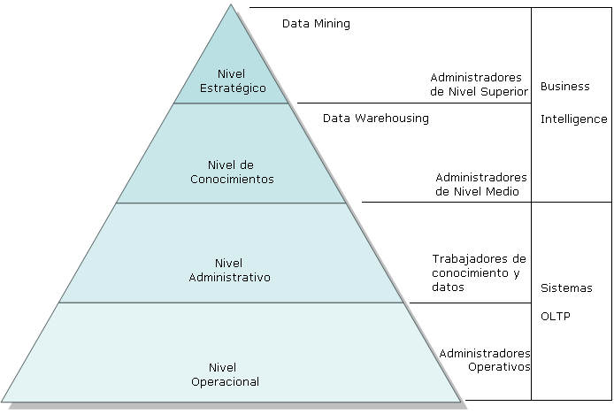
Fuente: Seminario de Graduación IACG

Inteligencia de negocios, también llamado Business Intelligence (BI), entonces permite la mejor toma de decisiones en base a información histórica previamente analizada.

    - BASE DE DATOS
Una Base de Datos es un conjunto de archivos interrelacionados que contienen información importante de un proceso. Los componentes principales de una Base de Datos son:
- Hardware
- DBMS (DataBase Management System)
- Datos
- Usuarios

Toda Base de Datos debe poseer las siguientes características:
- Integración de toda la información.
- Disponibilidad de los datos en todo momento.
- Accesibilidad simultánea para distintos usuarios.
- Independencia de las aplicaciones respecto a la representación física de los datos.
- Mecanismos para asegurar la integridad y la seguridad de los datos.
    - DBMS
El DBMS es un Software que permite definir, construir y manipular la información que posea la base de datos; para conseguir este objetivo el DBMS posee los módulos: DDL (Data Definition Lenguaje) que define la estructura de almacenamiento, DML (Data Manipulation Lenguaje) que recupera, elimina o inserta información en una base de datos y un lenguaje de consulta SQL (Structured Query Lenguaje) con el cual se extrae la información que posea la base de datos.
Entre los DBMS más utilizados están: Oracle, IBM DB2, Microsoft SQL Server, Interbase, MySQL.

Gráfico 6: Estructura de un DBMS
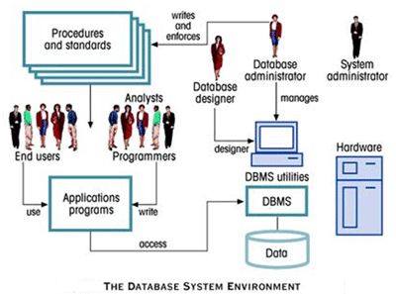
Fuente: Seminario de Graduación IACG

Para el desarrollo de un DBMS se hará uso del lenguaje de consulta SQL (Structured Query Lenguaje).

    - MICROSOFT SQL SERVER
Microsoft SQL Server (SQL Server) es un DBMS muy utilizado para trabajar con grandes cantidades de datos, además de poseer una integración con aplicaciones Windows y Web.
SQL Server trabaja en la plataforma Windows y con los Sistemas Windows Server, Windows NT, Windows Millenium, Windows 98 y XP.
A continuación se detalla sus características:
- (Master) Esta Base contiene tablas de sistema que realizan el seguimiento de la instalación del servidor y de todas las bases de datos que se creen posteriormente.
- (Tempdb) Es una base de datos temporal y posee las tablas temporales creadas por los usuarios y las tablas de trabajo que SQL Server necesita para el procesamiento y la ordenación de las consultas.
- (Model) Se utiliza como plantilla para todas las bases de datos creadas en un sistema.
- (Msdb) Es empleada por el servicio SQL Server Agent, para guardar información respecto a tareas de automatización, seguridad, de duplicación y solución de problemas.
- (Distribution) Almacena toda la información referente a la distribución de datos basada en un proceso de replicación.

      - ELEMENTOS DE SQL SERVER
Los elementos que existen en cada base de datos de SQL Server son:
- Tablas
Las Tablas son objetos de la base de datos que contienen la información ingresada por los usuarios y que se encuentran organizados en filas y columnas.
- Vista
La Vista es un objeto similar a la tabla, a diferencia que en la vista no existen datos, ya que estos son obtenidos desde las tablas subyacentes a la consulta.
- Procedimiento Almacenado
Los Procedimientos Almacenados son un conjunto de instrucciones de consultas precompiladas, las cuales llevan a cabo una operación de consulta o de control.
- Desencadenador
El Desencadenador o Trigger es un Procedimiento Almacenado especial el cual se invoca automáticamente ante una operación sobre una tabla. Un Desencadenador puede controlar la integridad de los datos o preservar las relaciones definidas entre las tablas cuando se ingresa o borra datos de aquellas tablas.
- Reglas
Las Reglas son objetos que especifican los valores aceptables que pueden ser ingresados dentro de una columna particular.
- Restricciones
Las Restricciones son prohibiciones que se asignan a las columnas de una tabla y son controladas automáticamente por SQL Server.
- Índices
Los Índices son similares a los índices de un libro, los índices de una tabla permiten buscar información rápidamente sin necesidad de recorrer registro por registro por toda la tabla.

CAPÍTULO II
- CONOCIMIENTO DEL NEGOCIO

  - INTRODUCCIÓN
Previo a la elaboración del Sistema de Indicadores y su implementación, se tiene que investigar todo lo relacionado con la entidad, para poder diseñar el plan estratégico en forma objetiva. Este análisis debe contemplar: su naturaleza operativa, estructura organizacional, giro del negocio, el proceso donde se aplicará el sistema de gestión, etc.

  - ANTECEDENTES
PLÁSTICOS S.A. nació en la década de los 60 con la iniciativa de producir jabas plásticas para comercializarlas a los principales embotelladores de bebidas. Sus instalaciones se encuentran ubicadas en el km. 14.5 de la Vía a Daule, en Guayaquil, Ecuador.
PLÁSTICOS S.A. ha aportado permanentemente al fortalecimiento y desarrollo del sector plástico ecuatoriano tanto en el aspecto tecnológico como en la creación y mantenimiento de fuentes de trabajo.

  - MISIÓN
Fabricar productos de alta calidad, siendo eficientes en todo el proceso de producción, logrando mantener alianzas estratégicas duraderas con todos nuestros clientes, aportando al sector industrial y económico del país.

  - VISIÓN
Convertirse en una organización de clase mundial, líder en el sector plástico, de alta calidad y precios competitivos, basándose en el trato justo y desarrollo personal y profesional de sus colaboradores, la innovación constante y productos diferenciados en el mercado.

  - PRODUCTOS Y SERVICIOS
Plásticos S.A. se dedica a la elaboración y comercialización de artículos plásticos en las líneas: hogar, juguetería, avícola e industrial.

  - ESTRUCTURA ORGANIZACIONAL
A continuación en el gráfico N° 7 se puede observar el organigrama de la empresa:
Gráfico 7: Organigrama Estructural
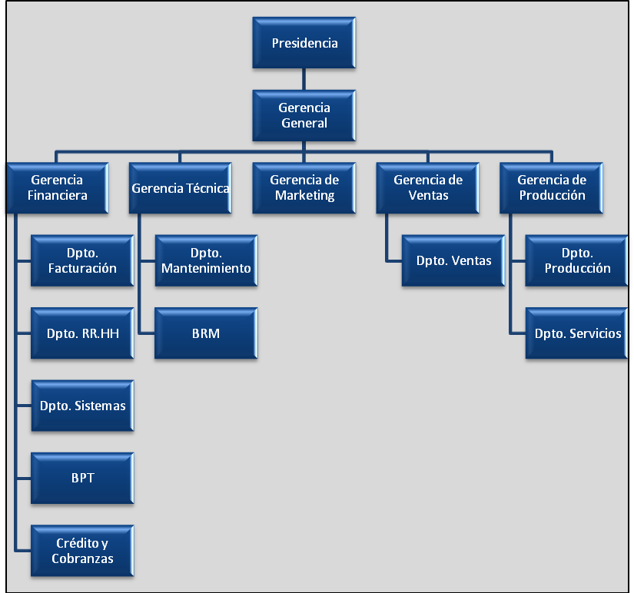
Fuente: Plásticos S.A.
  - PERSONAS Y CULTURA
El personal que labora Plásticos S.A. Mantiene una cultura que es consecuencia de la estructura vertical de la organización, en la que los subordinados siguen los valores y creencias de sus líderes los que generalmente tienden al trabajo en pos de la calidad y satisfacción del entorno.

  - MERCADOS Y CLIENTES
El mercado que abastece el sector plástico es muy amplio ya que a diario se incrementa el número de consumidores de productos plásticos debido a las inigualables propiedades que ofrecen para los distintos usos.

  - PROVEEDORES
La mayor parte de los proveedores de Plásticos S.A. son extranjeros como EEUU, Corea, Colombia, Brasil, debido a que en el Ecuador aún no hay empresas que fabriquen las resinas plásticas por ser una fuerte inversión, pero el incremento del precio de las resinas y la escasez están provocando serios problemas con la compra de las resinas plásticas.

  - MATERIA PRIMA

Polietileno alta densidad, polietileno baja densidad, Polipropileno, Poliestireno.

  - ENFOQUE POR PROCESOS
En la actualidad, todas las empresas se manejan por grandes procesos, a los cuales los llamaremos Macro procesos. Estos macro procesos se dividen en:

- Estratégicos
- Claves
- Apoyo

Plásticos S.A. adopta el enfoque basado en procesos para de ésta manera aumentar la satisfacción del cliente, y cumplir con los objetivos planteados.

Tabla 1: Descripción de los principales procesos y niveles de Plásticos S.A.
PROCESOS | DESCRIPCIÓN
PROCESOS | ESTRATÉGICOS | Son todos aquellos procesos que determinan las directrices, políticas y estrategias que conducen a la organización
PROCESOS | OPERATIVOS | Son todos aquellos procesos que involucran la operación y realización de actividades cotidianas dentro de la empresa
PROCESOS | APOYO | Son todos aquellos procesos que brindan soporte y colaboración a todos los procesos de la organización para mejorar su desempeñó
Fuente: Plásticos S.A.

El macro proceso mostrado a continuación fue realizado con la colaboración del Gerente General y Jefes Departamentales.

Gráfico 8: Mapa de Interacción de Procesos

Fuente: Plásticos S.A.

    - DIAGRAMA SIPOC
El diagrama SIPOC proviene de las palabras Supplier (Proveedor), Inputs (Entradas), Output (Salidas) y Customer (Cliente); es decir una matriz donde se especifica quiénes son los clientes, proveedores, cuál es el insumo de entrada, cuál el de salida, etc., en cada parte del proceso.

MATRIZ SIPOC
EMPRESA: | PLÁSTICOS S.A. |  | DEPARTAMENTO: | PRODUCCIÓN
PROCESO: | OPERATIVO |  | RESPONSABLE:
PORVEEDORES | INSUMOS | PRODUCTOR | PRODUCTOS | CLIENTES
ORIGEN | ENTRADAS | DESCRIPCIÓN | SALIDAS DOCUMENTALES
Presidente | Órdenes de Producción, revisiones de productos con bajo Stock, Inventarios Fiscos en BPT | La planificación inicia con la alimentación del Programa Diario de Producción. El Presidente se basa en las órdenes de producción, o revisiones de productos con bajo stock, mediante inventarios físicos en BPT. | Programa Diario de Producción | Digitador de Producción. Jefe de Producción
Jefe de Producción | Registro Programa Diario de Producción. | SUBPROCESO-ACTIVIDADES | Registro de Requisición de Materia Prima | Bodeguero de Materia Prima
Jefe de Producción | Registro Programa Diario de Producción. | Control de Reporte de maquinista de producción. Proceso de Pigmentación. Proceso de inyección y Soplado. Medición del peso de los artículos y ciclos de producción. Embalaje y Etiquetado de Producto en Área de Producción. Corte Mensual de Materia Prima. | Registro de Requisición de Materia Prima | Bodeguero de Materia Prima
BMP | Requisición de MP |  | Materia Prima e insumos requeridos | Jefe de Producción. Pigmentadores
Pigmentadores | Materia Prima | RECURSOS HUMANOS | Artículo Terminado | Digitador de Producción, BPT
BPT | Registro de Entrega Diaria de Producción | Jefe de Producción, | Informe de Artículos Recibidos | Jefe de BPT Y Jefe de Producción
BPT | Registro de Entrega Diaria de Producción | Gerente Técnico | Informe de Artículos Recibidos | Jefe de BPT Y Jefe de Producción
BPT | Registro de Entrega Diaria de Producción | Asistente Técnico | Informe de Artículos Recibidos | Jefe de BPT Y Jefe de Producción
Calidad | Informe de Producción y Control de Artículos de Producción | Montacargas | Informe de conformidades y conformidades | Presidente, Jefe de Producción
Calidad | Informe de Producción y Control de Artículos de Producción | Máquinas (inyectoras y de Soplado) | Informe de conformidades y conformidades | Presidente, Jefe de Producción
Calidad | Informe de Producción y Control de Artículos de Producción | CONTROLES-POLÍTICAS-PROCEDIMIENTOS | Informe de conformidades y conformidades | Presidente, Jefe de Producción
REQUISITOS ¿QUÉ REQUIERO? |  | Copias de Requisición de MP | REQUISITOS ¿QUÉ REQUIEREN?
Orden de Producción |  | Archivos de Informe Diario de Producción | Informe Diario de Producción/ Archivos:
Entrega Diaria a BPT |  | Control de Artículos de Producción | Control de artículos de producción
Requisición de Materia Prima |  | Archivo de Cortes de Producción | Control de Scrap
Informe de Artículos Terminados |  | Control de Inventarios | Cortes de Producción
Tabla 2: Diagrama SIPOC
Elaborado por: Las Autoras
    - FLUJOGRAMA DE PROCESOS
El Presidente elabora la Planificación diaria de la Producción, basándose en las órdenes de Producción (Pedidos de clientes), o revisiones de productos con bajo Stock. A su vez es el responsable de elaborar el Programa diario de Producción.
El Jefe de Producción es el responsable de velar por el cumplimiento de los procesos operativos.
La producción inicia a partir de la Planificación de la Producción, lo mismo que se ve reflejada en el Programa Diario de Producción que identifica la fecha, la máquina, el producto, colores y unidades, la cantidad a producir, ciclo y peso óptimo (deseado), ciclo y peso real, la producción por día, los kilogramos utilizados de MP y los días restantes de producción.
El Jefe de Producción es el responsable de solicitar la materia prima consultando el Programa Diario de Producción, la solicitud de materia prima se realiza a través de la Requisición de Materia Prima (formato libre).

La Requisición de Materia Prima identifica: máquina, MP virgen y reprocesada, sacos, kilogramos, colorantes y artículos.

El Jefe de BMP, bajo las especificaciones de la Requisición procede a entregar los materiales solicitados, es responsabilidad del Jefe de Producción así como del Jefe de BMP verificar la entrega de los materiales.

Como evidencia de salida de BMP (entrega y recepción de materiales) el Jefe de Producción y Jefe de BMP mantienen copias de la Requisición de Materia Prima.

A partir de este punto inicia el proceso de pigmentación donde se mezcla la resina con los pigmentos, esta mezcla es enviada a las tolvas de las máquinas para iniciar el proceso de plastificación en el cual el artículo es moldeado dándole la forma final. El artículo terminado es enviado a las bodegas BPT.
El proceso de Producción será graficado mediante un diagrama de flujo.

Gráfico 9: Diagrama del Proceso de Producción
Empresa: Plásticos S.A.
Proceso: Producción
Inicio
Elabora la Planificación diaria de la Producción
Programa Diario de Producción
Presidente
Solicita la Materia Prima para ser enviada a Producción
Requisición de Materia Prima

Jefe de Producción
Envío de MP a producción por parte de bodega
Orden de Producción

Jefe de BMP
Verifica la Entrega de Materia Prima
No
Jefe de Producción
Aprobación de la Solicitud

Jefe de Producción
Si
Orden de Producción Definitiva

Proceso de Pigmentación

Operarios
Proceso de Inyección
Proceso de Extrucción

Reporte de Producto no conforme
Revisión del PT por el Inspector de Calidad
Control de Calidad
Fin

    - MÁQUINAS
Plásticos S.A. tiene 30 máquinas inyectoras, 2 sopladoras, 2 mezcladoras 2 peletizadoras. En la tabla N° 2 se encuentran los datos de las máquinas objeto de este estudio por Área de Consumo. El Área de consumo está dada por la capacidad de Inyección de cada máquina medida en Kg.

Tabla 3: Especificaciones de Máquinas
MÁQUINA | ÁREA
INY CHINA JM1100-C JETMASTER | ALTO CONSUMO
INY CINCINATI 850D VH850-232 | ALTO CONSUMO
INY.CHINA 850C JETMASTER | ALTO CONSUMO
INY.CINCINATI 1000 MILACRON | ALTO CONSUMO
INY.CINCINATI 850 MILACRON | ALTO CONSUMO
INY.CINCINATI 850A MH | ALTO CONSUMO
INY.MIR 1600 | ALTO CONSUMO
INY.CHINA JM468 JETMASTER | MEDIANO CONSUMO
INY.CHINA JM468A JETMASTER | MEDIANO CONSUMO
INY.CHINA JM468B JETMASTER | MEDIANO CONSUMO
INY.CHINA JM468C JETMASTER | MEDIANO CONSUMO
INY.CHINA JM600 JETMASTER | MEDIANO CONSUMO
INY.CHINA JM600B JETMASTER | MEDIANO CONSUMO
INY.CINCINATI VH600 MILACRON | MEDIANO CONSUMO
INY.MIR 675 | MEDIANO CONSUMO
INY.NEGRI BOSSI 1250 | BAJO CONSUMO
INY.NEGRI BOSSI 225 | BAJO CONSUMO
INY.NEGRI BOSSI V15 | BAJO CONSUMO
INY.NEGRI BOSSI V15A | BAJO CONSUMO
INY.NEGRI BOSSI V17 | BAJO CONSUMO
INY.NEGRI BOSSI V17A | BAJO CONSUMO
INY.NEGRI BOSSI V17B | BAJO CONSUMO
INY.NEGRI BOSSI V22 | BAJO CONSUMO
INY.NEGRI BOSSI V22A | BAJO CONSUMO
INY.NEGRI BOSSI V30 | BAJO CONSUMO
INY.REED R100 | BAJO CONSUMO
INY.REED R100A | BAJO CONSUMO
INY.REED R100B | BAJO CONSUMO
INY.REED ROMI RO200 | BAJO CONSUMO
MAQ.INYECTORA PET SY1800 III | BAJO CONSUMO
Fuente: Plásticos S.A.
    - MOLDES
Plásticos S.A. cuenta con 500 moldes, de diferentes gamas ya sea para uso domestico, industrial, agrícola, etc.

    - TIPOS DE PROCESOS DE FABRICACIÓN
En la actualidad Plásticos S.A. siguiendo la tendencia mundial de la utilización de los polímeros como un material alternativo frente al vidrio y al metal, por sus cualidades de resistencia, escaso peso y bajo costo, cuenta con un equipo de máquinas utilizadas en los procesos de inyección, extrusión y pigmentación, elaborando envases plásticos para diferentes productos industriales.
A continuación se describen los principales procesos de fabricación que utilizan las empresas plásticas para la elaboración de sus productos:
- Proceso de Extrusión (Soplado de Parison).
- Proceso de Inyección.
- Proceso de Peletizado
- Reciclaje

    - DESCRIPCIÓN DE PROCESO DE PRODUCCIÓN
      - INGRESO DE LA MATERIA PRIMA
El ingreso de Materia Prima inicia a partir del abastecimiento de las tolvas de las máquinas, la cantidad colocada depende de la capacidad que posee la máquina.

El reabastecimiento de la materia prima depende de algunos factores tales como el peso y el ciclo, el tamaño y capacidad de la tolva de la máquina, etc.
El Jefe de Producción dará las instrucciones a los operadores sobre el tiempo y la cantidad de material. Los Jefes de Turno son los encargados de dar arranque a las máquinas, y cuando esta calibrada, es decir, su correcto funcionamiento de producción, la entrega al operador para continuar con la producción.

      - INYECCIÓN
La materia prima pasa de la tolva al cilindro de plastificación, con ayuda del husillo o tornillo, cuando el material llega a la boquilla ya está totalmente plastificado, luego se cierra el molde, y se inicia la inyección, entrando el material plastificado al molde, aquí se mantiene la inyección por un tiempo determinado y con una cantidad fija de material, llenando al molde con la cantidad necesaria de material para evitar deformaciones.

Gráfico 10: Esquema General de la máquina Inyectora
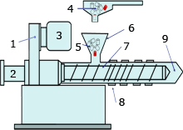 |  | 1. Engranes.  2. Cilindro hidráulico.  3. Motor.  4. Dosificador.  5. Pellets.  6. Tolva.  7. Husillo.  8. Calentadores y termopares.  9. Reserva de material fundido.
Fuente: Manual de Calidad Plásticos S.A.

Luego empieza el proceso de enfriamiento de la parte inyectada por medio de agua fría que circula por los ductos del molde hasta que la pieza se solidifica; mientras tanto la máquina inicia la alimentación de material para su posterior inyección.

      - EXTRUSIÓN
El material, pasa de la tolva al cilindro de plastificación, con ayuda del husillo o tornillo sin fin, que por su rotación transporta el material por una cámara de temperatura controlada desde la salida de la tolva al otro extremo, donde se encuentra un dado con un perfil geométrico preestablecido, aquí se obtiene el llamado párison que tiene forma de tubo o macarrón.

      - SOPLADO DE PARISON
El carro porta molde recoge el párison o macarrón, se cierra el molde con una fuerza no muy alta y se corta el macarrón; posterior a esto entra una boquilla sopladora la cual introducirá aire a alta presión, de ésta forma el párison adquiere la forma del molde que queda estable luego de enfriarse el material.

      - PROCESO DE PIGMENTACIÓN
El proceso de pigmentación inicia a partir de la Requisición de Materia Prima (formato libre) que realiza el Jefe de Producción diariamente. El Jefe de BMP recibe el registro de Requisición de Materia Prima, el cual es responsable de adjudicar la materia prima e insumos solicitados por producción. Al final de la producción diaria los operadores deberán anotar en la Requisición de Materia Prima los sobrantes de material pigmentado, el pigmento, la materia prima virgen y reprocesada. Los tanques de pigmentación están distribuidos de la siguiente manera:
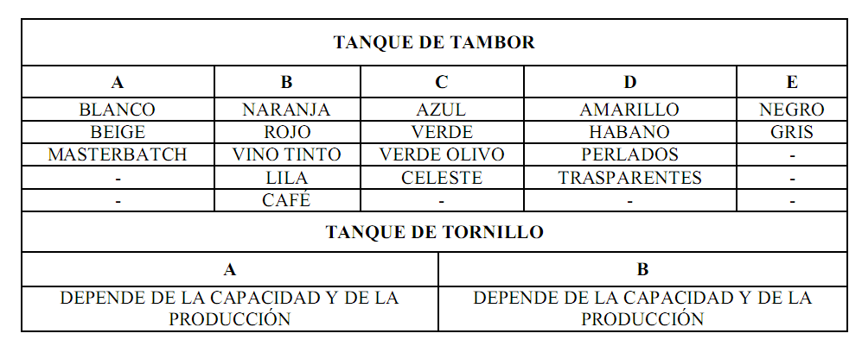
Tabla 4: Tanques de Pigmentación

      - TRATAMIENTO E INSPECCIÓN DEL PRODUCTO
El producto extraído es inspeccionado por el operador, si es necesario rebaba el artículo o corta los excesos.
El operador es responsable de informar a los Jefes de Turno, Gerente Técnico, Asistente Técnico y/o Jefe de Producción los detalles que ocurren en las máquinas relacionados con los productos para que estos estén adecuados para la venta. A continuación se muestran las especificaciones que deben informar:

1. Coloración deficiente en la pieza.
2. Burbujas internas en la pieza
3. Rupturas o pieza con grietas
4. Líneas de flujo
5. Piezas incompletas
6. Líneas de soldadura.
7. Alabeo, pandeo, torcido.
8. Huecos
9. Torceduras
10. Línea del molde este bien cerrada
11. Otros

      - CONTROL DE CALIDAD
El inspector de calidad revisa los artículos por muestreo para determinar que artículos no ha cumplido con las especificaciones este es:
- Etiquetado y empaquetado
- Ciclo, peso del artículo
- Color
- Resistencia

    - PROCESO DE RECICLAJE
PLASTICOS S.A. identifica y clasifica al scrap de las siguientes maneras:
- El scrap proveniente del área de producción.
- El scrap que se compra.
- El scrap entregado o proporcionado por terceros.
- El Producto No Conforme entregado por BPT.

      - INGRESO DEL SCRAP DE LA COMPRA O DE TERCEROS
El Jefe de BMP es el responsable de recibir el scrap que se compra y el que es entregado por terceros, el cual hace un ingreso ó entrada de scrap en BMP.
El Scrap que ingresa a PLASTICOS S.A. por la compra y de terceros es pesado y almacenado en las bodegas provisionales, a la espera de ser clasificados para luego pasar a los siguientes procesos.

      - INGRESO DEL SCRAP DEL ÁREA DE PRODUCCIÓN Y BPT
El scrap que ingresara al área de molido proviene de las fallas y pruebas que se generan a diario en las máquinas de producción, estas fallas se generan por diferentes aspectos citados a continuación:

- Inicio de producción
- Cambio de colores
- Coloración deficiente en el artículo
- Burbujas interna en los artículos
- Ruptura o artículos con grietas
- Líneas de flujo
- Piezas incompletas
- Líneas de soldadura
- Alabeo, pandeo y torcido
- Rebabas y desechos, etc.
El operador es el encargado de separar los productos defectuosos o poseedores de cualquiera de las características antes mencionadas, en lugares identificados para el scrap de las máquinas, procurando que no se mezclen con los productos u artículos de buena calidad.
El personal de molido es el responsable de trasladar los artículos defectuosos, rebabas, desechos, etc., que han sido clasificados por los operadores, hacia las balanzas que se encuentran ubicadas en la zona de balanzas para ser pesadas y clasificadas.
El Jefe de BMP es el encargado de recibir el ingreso del scrap a BMP que es elaborado e ingresado por el Jefe de producción, el cual identifica la máquina que trabajó, el articulo, el color, el o los tipos de materiales utilizados, el porcentaje y los kilogramos de materia prima. Como evidencia de cumplimiento tanto el Jefe de BMP como el Jefe de Producción mantienen copias de dichos registros, siendo el original enviado al departamento de contabilidad.

      - MOLIDO DE SCRAP
El material que ingresa como Scrap es previamente contado y pesado, luego se clasifican los diferentes tipos de polímeros y finalmente es clasificado por color.
A partir de este punto inicia el proceso de molido. El Jefe de Producción es el responsable de designar el molino con el cual se molerán los diferentes materiales.
En este proceso se obtiene un material del tamaño y forma de una “hojuela de maíz”, el cual es depositado en sacos de manera manual para pasar el proceso de costura e identificación de los mismos.

    - PROCESO DE PELETIZADO
      - INGRESO DE MATERIA PRIMA
La Materia Prima para el proceso de Peletizado proviene del resultado de las operaciones del molido de los productos defectuosos, rebabas y desechos que se generan en el proceso de producción, y el material aglutinado resultante del proceso de aglutinado. El material triturado parecido a una “hojuela de maíz”, y material aglutinado parecido a una “palomita de maíz” es llevado en sacos de manera manual por medio del operador hacia la tolva alimentadora de la máquina peletizadora.

      - PELETIZADO DEL MATERIAL MOLIDO Ó AGLUTINADO
La materia triturada ó aglutinada, pasa de la tolva al cilindro de plastificación con el color decidido, en este proceso el husillo o tornillo sin fin trasporta el material desde la tolva por una cámara de temperatura controlada hasta el otro extremo, (en este proceso los filtros son los encargados de retener cualquier impureza o contaminante) donde se encuentran un cabezal con orificios los cuales darán salida al material ya fundido, en esta etapa el material aparece como tiras similares al spaghetti. Las tiras que pasan por la cuchilla de corte generan un producto final denominado pellet en tamaños de aproximadamente 4mm de longitud.

      - INSPECCIÓN DEL PRODUCTO
El producto resultante de las operaciones de peletización es ligeramente inspeccionado, esta inspección está enfocada en detectar que no estén húmedos los pellets. El método de inspección se lo realiza por simple tacto, el operario palpa los pellets y gracias a su experiencia puede determinar cuan húmedo esta el material. Si el material esta húmedo se lo lleva a la máquina secadora, de lo contrario se lo almacena.

      - ALMACENADO DEL PRODUCTO
El personal que labora en al área de Peletizado es responsable de llevar un registro en el formato Reporte Proceso de Peletizado. Este reporte identifica las horas trabajadas, los sacos producidos, el tipo de material peletizado así como el color y kilos producidos.

CAPÍTULO III
- DESARROLLO DEL SISTEMA DE INDICADORES DE GESTIÓN

  - INTRODUCCIÓN
En el momento de generar los indicadores, se tiene que tomar en cuenta aspectos como: la frecuencia de los indicadores, la facilidad para obtener la información, el número de indicadores, etc., y una de las consideraciones más importantes es que estos indicadores generen información que permita mantener el control y seguimiento de las actividades realizadas dentro de la empresa, y que estén alineados a los objetivos y metas planteadas en base a la misión y visión de la misma.
  - ENFOQUE ESTRATÉGICO
Previo a la elaboración del sistema de indicadores debemos tomar en cuenta los objetivos estratégicos y la situación actual de la empresa es decir hacia donde queremos llegar.

    - DEFINICIÓN DEL NEGOCIO
Existen tres escuelas de pensamiento que nos ayudarán a determinar en qué tipo negocio se encuentra la Empresa Plásticos S.A.:
      - Según el Producto
Es una que se dedica a la fabricación de artículos de plástico a nivel nacional, tanto para uso domestico, infantil e industrial.
      - Según el Beneficio hacia los Clientes
Proveer excelentes productos y servicios mediante la innovación permanente y la valoración de sus marcas, para satisfacer las expectativas de los clientes.

      - Según las capacidades de la Empresa
Convertirse en una organización de clase mundial, líder en el sector plástico, de alta calidad y precios competitivos.
Luego de evaluar cada alternativa en base a criterios como tamaño del mercado, satisfacción a clientes, competidores, diferenciación y atractibilidad para la empresa se seleccionó como la Más deseable la siguiente:
Convertirse en una organización de clase mundial, líder en el sector plástico, de alta calidad y precios competitivos.

Una vez escogida esta definición, las dividimos en los siguientes grupos:
Clientes: Productores del sector Doméstico, industrial.
Necesidades: Artículo de alta calidad y mejor precio.
Productos: Productos plásticos.
Factores Claves de Éxito: Fabricar nuestros productos de acuerdo a los requerimientos del cliente.
Competidores: Demás empresas que fabrican artículo de plásticos: Plásticos del Ecuador, etc.

  - TEMAS ESTRATÉGICOS
Son líneas básicas de desarrollo de la organización. Representa los componentes claves que tomará la estrategia empresarial.
Los temas estratégicos para la empresa Plásticos S.A. se derivan principalmente de la identificación de los principales problemas del proceso de producción, y las declaraciones de Misión y Visión.

De acuerdo con la misión y la visión de la compañía revisadas en el Capítulo 2, se realiza un alineamiento de la misión y la visión del departamento. Se realizaron reuniones con el departamento de producción para documentar la misión, los valores fundamentales y la visión del departamento de producción:

“Producir artículos de plástico, contribuyendo con el crecimiento industrial del país y cumpliendo con las especificaciones de calidad, eficiencia y precios competitivos”

    - ANÁLISIS DE LA PROGRAMACIÓN DE PRODUCCIÓN
Las líneas de producción y maquinaria de la empresa en estudio cuentan con personal parcial poli funcional y con maquinaria con uso de 24 horas laborables en dos turnos. Para realizar un producto se utiliza una orden de producción que es entregada al operario. Ver Anexo 1.
Una vez terminado el producto, la orden de producción se archiva para consultas posteriores, es decir, el uso de la información de las órdenes de producción son muy puntuales, para casos especiales y no forman parte de un análisis diario ni de seguimiento continuo.

    - IDENTIFICACIÓN DE LOS PROBLEMAS DEL PROCESO PRODUCTIVO
La empresa en estudio, cuenta con procesos definidos para propósitos específicos, pero no son confiables.
Los problemas se pueden clasificar de la siguiente manera:
El problema de cultura, cuando no existe dentro del entorno laboral un balance de las actitudes, expectativas, creencias y valores de tal forma que perjudica al sistema de producción.
El problema de proceso, cuando existen fallas dentro del proceso de producción.
El problema de tecnología, cuando se manifiesta de manera inapropiada los conocimientos obtenidos para lograr una tarea asignada.
De acuerdo a estos conceptos, se realiza la agrupación y clasificación de los principales problemas del departamento de producción, como se observa en la Tabla 5:

Tabla 5: Clasificación de problemas
Respuestas del Jefe de Producción | Clasificación de Problemas
Paradas no planificadas por mal mantenimiento | Problema de tecnología.
No hay mantenimiento preventivo en la mayoría de máquinas. | Problema de tecnología.
No hay comunicación interdepartamental. | Problema de cultura.
Existencia de productos defectuosos | Problema de Proceso.
Información inexistente del material a usar para la producción. | Problemas de cultura.
Movimiento de prod. requiere personal y maquinaria | Problemas de proceso.
Fuente: Elaboración del autor según entrevista con el Jefe de Operaciones.

    - ESTRATEGIAS DEL DEPARTAMENTO DE PRODUCCIÓN
Lo que se pretende es identificar las tareas del departamento de producción y una lista de las iniciativas estratégicas que persigue el departamento de producción. El análisis de los problemas del proceso de producción en conjunto con la Misión, Visión y Valores formará el plan estratégico del Departamento de Producción como se puede observar en la tabla 6:

Tabla 6: Estrategias del Departamento de Producción
DEPARTAMENTO DE PRODUCCIÓN
TAREAS:
Elaboración de órdenes de producción para cada máquina.
Elaboración del producto según especificaciones.
Control de calidad de espesores y dimensiones.
Planificación de uso de la maquinaria.
Mantenimiento del equipo.
Aprovechamiento de materiales.
Programación diaria de trabajo.
ESTRATEGIAS:
Mejorar la planificación de la producción y optimizar el uso de maquinarias
Mejorar los costos operativos / productividad a través de la implementación de técnicas.
Reducir los niveles de desperdicios generados
Realizar mantenimiento preventivo a la maquinaria.

Fuente: Elaboración del autor según entrevista con el Jefe de Operaciones

  - CONSTRUCCIÓN DE INDICADORES
Una vez alineada la Misión y la Visión Organizacional a la misión y la visión del departamento se procederá a la elaboración de los indicadores mediante un sistema de ponderación.
Dentro de la misma empresa, se definió cuáles eran las creencias, estrategias y objetivos del departamento de Producción. Los cuales nos ayudarán en la selección de los indicadores que se van a analizar durante el transcurso del presente trabajo

Gráfico 11: Selección de Indicadores
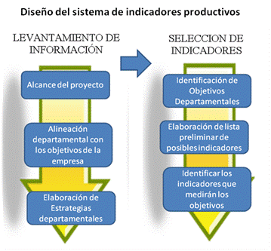

De acuerdo con los objetivos y las estrategias definidas, se realiza una reunión con el jefe de producción y de planta, en donde se definen los principales indicadores, aquellos que tiene un mayor impacto en los objetivos estratégicos y que represente una ayuda directa a la toma de decisiones en el departamento de producción.

  - PRINCIPALES INDICADORES DEL PROCESO
Primero se procede a la elaboración de la Matriz de Indicadores, el mismo que contiene los elementos del esquema 3M (medios, meta, medida), que permite la administración de la estrategia en un formato de “una sola hoja”.

A continuación se muestra la matriz de Indicadores del Proceso Productivo:
Tabla 7: Matriz de Indicadores
Objetivo Estratégico |  | Indicador | Responsable | Línea Base | Semáforo
Proceso de Producción | Alcanzar eficiencia en el Área de Inyección –Soplado. | % de Eficiencia de Maquinas (Total Horas producidas / Total horas disponibles) | Jefe de Producción | 75% | <50%
 |  |  |  |  | 50%-90%
 |  |  |  |  | >90%
Proceso de Producción | Reducir el índice de scrap mejorable y de tortas de producción del scrap | Análisis de scrap (% Scrap Tortas / %Scrap Total) | Jefe de BMP | 3% | >5%
 |  |  |  |  | 2.5%-5%
 |  |  |  |  | <2.5
Proceso de Producción | Disminuir el número de horas de cambio de molde. | # Minutos cambio de Moldes / Total Minutos Disponibles | Jefe de Mantenimiento | 17% | >17%
 |  |  |  |  | 8%-17%
 |  |  |  |  | <8
Proceso de Producción | Cumplir el Programa de la Planificación de la Producción. | % de Cumplimiento Planificación (Total Unidades producidas / Total Unidades Planificadas) | Jefe de Planificación | 80% | <60%
 |  |  |  |  | 60%-90%
 |  |  |  |  | >90%
Proceso de Producción | Garantizar la calidad excepcional de nuestros productos. | Número de quejas recibidas por producto no conforme. | Jefe de Calidad | 14 | >14
 |  |  |  |  | 10-14
 |  |  |  |  | <10
Proceso de Producción | Mejorar la gestión de los Proveedores. | Pedidos Recibidos Fuera de Tiempo /Total Pedidos Recibidos | Jefe de BMP | 75% | >75%
 |  |  |  |  | 75%-45%
 |  |  |  |  | <45
Elaborado por: Las Autoras

  - FICHA TÉCNICA DE INDICADORES
Para poder medir los objetivos estratégicos es necesaria la elaboración de indicadores que nos ayudarán a evaluar el cumplimiento de los objetivos. En este caso se realizará una ficha de indicadores del proceso de producción, detallando indicadores que evaluarán: la eficiencia, el tiempo de ejecución del proceso, la calidad, la productividad, etc.

En este punto se procede a desarrollar una ficha por cada indicador que se asigna a los diferentes objetivos estratégicos propuestos, las cuales básicamente se elaboran a través de la de la siguiente ruta:
- Definir: El objetivo a medir.
- Aclarar: lo que se quiere conseguir realmente.
- Conceptualizar: que se necesita asegurar con el objetivo propuesto.
- Formular: aplicar el KPI.
- Indicar el responsable del proceso.
- Definir la base de la cual parte la medición y el plazo de cumplimiento.
- Definir los límites de cumplimiento (Semáforo 4 colores).
- Definir la frecuencia de medición y fuente de captura de datos.
- Definir la forma de visualizar los datos (gráfico de barras, pastel, líneas).
    - INDICADOR 1: EFICIENCIA DE MAQUINARIAS (EM)
La eficiencia de maquinaria es el indicador que analiza a la eficiencia en tiempo disponible, eficiencia de producción y eficiencia de calidad de manera global versus la producción real.
.
Las reducciones de la eficiencia de los equipos tienen diversas causas, no todas relacionadas con el mantenimiento en sentido estricto. Pueden ser causadas por defectos de operación, diseño y otros factores. El Objetivo principal de este indicador es el de reducir las pérdidas por tiempos perdidos por paradas de máquina.

Gráfico 12: FICHA DE INDICADOR 1 Eficiencia de Maquinaria
Elaborado por: Las Autoras
    - INDICADOR 2: REDUCCIÓN DE SCRAP
El Scrap son desechos, rebabas, mal formaciones que se generan producto de las operaciones de producción.

Hay costos asociados por defectos que se descubren antes de que el producto llegue a manos del cliente. Son costos que desaparecen si el producto no presenta ningún defecto antes de ser enviado al cliente. Lo que se pretende con este indicador es reducir los costos por Scrap y de esta manera obtener una producción más óptima.

Gráfico 13: FICHA DE INDICADOR 2 Control Scrap
Elaborado por: Las Autoras

    - INDICADOR 3: DISMINUCIÓN HORAS DE CAMBIO DE MOLDE
En la determinación del tiempo para el procedimiento de cambios de moldes, se deben realizar algunas actividades de preparación como: tener todas las partes listas y en buen estado, para evitar contratiempos en el proceso de montaje. El objetivo es reducir el tiempo al mínimo por cambio de molde y de esta manera ser eficientes en la producción diaria.

Gráfico 14: FICHA DE INDICADOR 3 Cambio de Molde
Elaborado por: Las Autoras

    - INDICADOR 4: CUMPLIMIENTO DEL PROGRAMA DE PLANIFICACIÓN
Su objetivo es disminuir el volumen de existencia a partir de lanzar la orden de compra o fabricación en el momento adecuado según los resultados del Programa Producción.

Gráfico 15: FICHA DE INDICADOR 4 Cumplimiento de Planificación de la Producción
Elaborado por: Las Autoras

    - INDICADOR 5: SATISFACCIÓN DEL CLIENTE
El objetivo de este indicador es aumentar la satisfacción del cliente ya sea con el desempeño de la empresa, con el precio y la calidad del producto la comparación con la competencia y la fidelidad declarada en cuanto a su disposición de cambiar o no de otro producto con características similares.

Gráfico16: FICHA DE INDICADOR 5 Satisfacción del Cliente
Elaborado por: Las Autoras

    - INDICADOR 6: NIVEL DE CUMPLIMIENTO DE PROVEEDORES

Este indicador me permite identificar el nivel de efectividad de los proveedores de la empresa, que están afectando el nivel de recepción oportuna de mercancía en la bodega de almacenamiento, así como su disponibilidad para despachar a los clientes.

Gráfico 17: FICHA DE INDICADOR 6 Satisfacción del Cliente
Elaborado por: Las Autoras

CAPÍTULO IV
- IMPLEMENTACIÓN DEL SISTEMA DE GESTIÓN DE INDICADORES

  - INTRODUCCIÓN
La continuidad y el éxito de una unidad de gestión (entiéndase una empresa, un departamento, etc.) vienen determinados en gran parte por la capacidad de ésta para evaluarse o medirse a sí misma. A través de la medición puede obtenerse información útil sobre los logros y metas alcanzadas; además, sirve para valorar el proceso recorrido hasta ese momento y así poder hacer las correcciones que fuesen necesarias. Por este motivo se desarrolló un programa sencillo y práctico para que facilite con la información obtenida el avance de los objetivos a través del indicador.
Los indicadores van a ser medidos en forma mensual y semanal, y se calculará el desempeño y la tendencia para evaluar su eficacia.
Cabe recalcar que para la elaboración del Software, se utilizaron los tres indicadores más importantes que maneja la empresa y que a petición de los principales directivos, son los que necesitan de mayor estudio y de esta manera les faciliten a los principales usuarios los resultados de los mismos para una posterior toma de decisiones en base a estos KPI.

  - MODELO PUNTO
El esquema que se va a utilizar es el esquema en copo de nieve el mismo que se da cuando alguna de las dimensiones se implementa con más de una tabla de datos. La finalidad es normalizar las tablas y así reducir el espacio de almacenamiento al eliminar la redundancia de datos
A continuación se describe el modelo punto a utilizarse, el cual servirá de base para la elaboración del modelo relacional y posteriormente en la construcción del Aplicativo informático.
En el Gráfico 18 se detalla el Modelo punto obtenido mediante las entrevistas al Gerente de Planta y Jefe de Producción, el mismo que ayudará en la elaboración de los KPI Eficiencia de Maquinas por años, meses y semanas.

Gráfico 18: Modelo Punto de Producción

Elaborado por: Las Autoras

En el Gráfico 19, el punto a estudiar son las Paradas por Cambios de Moldes, los que se pretende calcular es la Eficiencia por categorías, productos, por turno y por áreas. Con esta información, se puede determinar el impacto del Cambio de Moldes en la Eficiencia de la Producción.

Gráfico 19: Modelo Punto de Paradas

Elaborado por: Las Autoras

  - MODELO RELACIONAL
Debido a que la entrada de información se la realiza diariamente se toma los datos a la fecha de ingreso. Los campos o columnas del archivo son cada una de las variables de los indicadores, facilitando el ingreso y ordenamiento de información, en el gráfico 20 se describe el modelo relacional utilizado en SQL teniendo como Tabla Principal a Producción, de donde se obtendrá los datos para el cálculo de los indicadores objeto a estudiar:

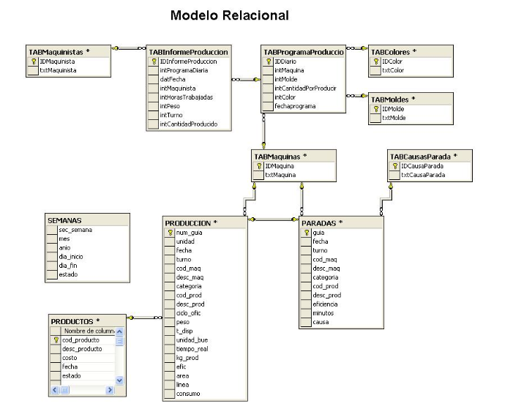
Gráfico 20: Modelo Relacional

Elaborado por: Las Autoras

A continuación se presenta la descripción de las principales tablas del MER con sus respectivos Campos:

1.- Tabla Producción

Nombre Tabla: | Produccion
Descripción Tabla: | Tabla en la cual se registra la información de las producciones reales que se realizan a diario en la fabrica
Campo | Tipo de dato
num_guia | numeric
unidad | numeric
fecha | smalldatetime
turno | numeric
cod_maq | varchar
desc_maq | varchar
categoria | varchar
cod_prod | varchar
desc_prod | varchar
ciclo_ofic | numeric
peso | numeric
t_disp | numeric
unidad_bue | numeric
tiempo_real | numeric
kg_prod | numeric
efic | numeric
area | varchar
linea | varchar
consumo | varchar

2.- Tabla Maquinistas

Nombre Tabla: | TABMaquinistas
Descripción Tabla: | Registra a empleado como operador de Máquina
Campo | Tipo de dato | Longitud | Descripción campo
IDMaquinista | float | 8 | Secuencia
txtMaquinista | nvarchar | 255 | Nombre de Operador

3.- Tabla Máquinas

Nombre Tabla: | TABMaquinas
Descripción Tabla: | Se registran las maquinas con la cuales cuenta la empresa
Campo | Tipo de dato | Longitud
IDMaquina | varchar | 20
txtMaquina | nvarchar | 255
4.- Tabla Informe de Producción

Nombre Tabla: | TABInformeProducción
Descripción Tabla: | Se registra información relacionada a la producción diaria
Campo | Tipo de dato
IDInformeProducción | numeric
intProgramaDiaria | numeric
datFecha | smalldatetime
intMaquinista | float
intHorasTrabajadas | float
intPeso | float
intTurno | float
intCantidadProducido | float

5.- Tabla Programa de Producción

Nombre Tabla: | TABProgramaProduccion
Descripción Tabla: | Se registra planificación de la producción diaria
Campo | Tipo de dato
IDDiario | numeric
intMaquina | varchar
intMolde | numeric
intCantidadPorProducir | float
intColor | numeric
fechaprograma | smalldatetime

6.- Tabla de Parada de Máquina

Nombre Tabla: | TABCausasParadas
Descripción Tabla: | Se registran las descripciones de las causas de la paradas
Campo | Tipo de dato
IDCausaParada | varchar
txtCausaParada | nvarchar

Nombre Tabla: | Paradas
Descripción Tabla: | Se registran por cada producción diaria las paradas indicando el tiempo y causa
Campo | Tipo de dato
guia | numeric
fecha | smalldatetime
turno | numeric
cod_maq | varchar
desc_maq | varchar
categoria | varchar
cod_prod | varchar
desc_prod | varchar
eficiencia | numeric
minutos | numeric
causa | varchar

7.- Tabla Semanas

Nombre Tabla: | Semanas
Descripción Tabla: | Se utiliza para registrar configuración de fechas para ser utilizada en las diferentes consultas del aplicativo
Campo | Tipo de dato
sec_semana | numeric
mes | char
anio | char
dia_inicio | char
dia_fin | char
estado | char

  - SISTEMA DE INFORMACIÓN
Para la elaboración del software para la empresa PLÀSTICOS S.A., se utilizó los siguientes programas: SQL Server (creación de bases de datos), y Visual Basic 6.0 (creación de pantallas y formularios).

Para el software de la empresa, mostraremos la siguiente información:

- Visualización de la misión, visión y los principales objetivos estratégicos del departamento de Producción, así como sus responsables y metas.
- Información del desempeño de los objetivos a través de los Indicadores de Gestión (semáforos y niveles de tendencia).
- La información gráfica de los indicadores, que permite observar de manera rápida la situación diaria de las máquinas.
En la pantalla inicial para acceder al módulo de indicadores nos pide el usuario y la contraseña para poder acceder al mismo y revisar los indicadores, ingresar datos y modificarlos de ser necesario.
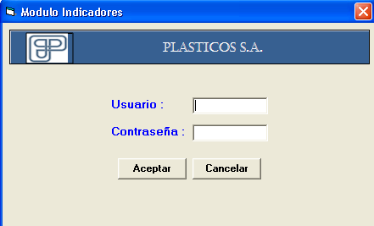

Una vez aceptada la clave inmediatamente aparece una pantalla donde se presenta la Misión y Visión de la Empresa, como parte de presentación de la misma.
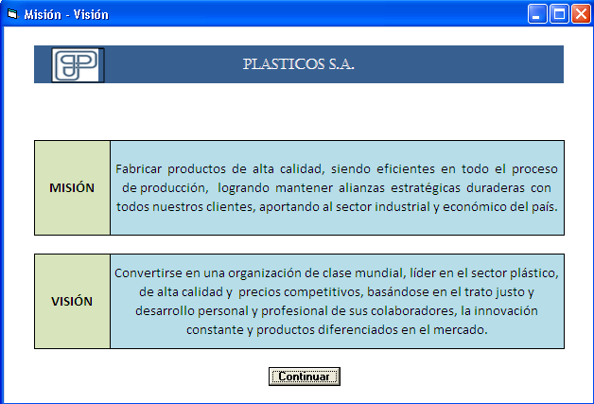

Si se presiona el botón Continuar se tendrá acceso al programa.

    - PANTALLA INICIAL
Dentro del Sistema de Indicadores, en la barra de menú aparece la opción de indicadores, en donde se desplegará un listado de los principales indicadores objeto de estudio y sobre los cuales se basará el respectivo análisis para la toma de decisiones y estrategias a elaborar.

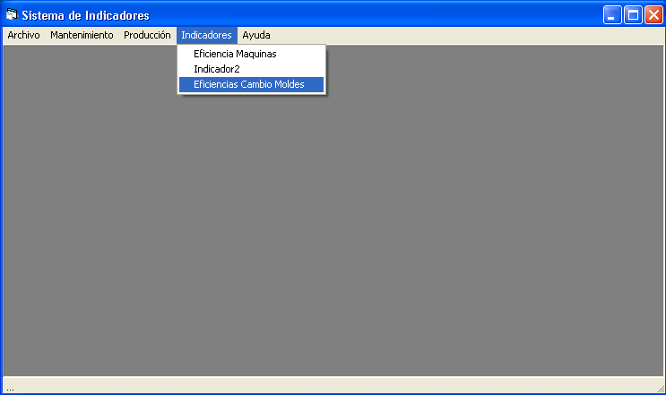
Forma principal del Modulo de Indicadores
    - REPORTE DE INDICADORES

Al escoger la opción Eficiencia de Maquinaria, se observa la definición del KPI, al seleccionarlo aparece esta pantalla, en donde se muestra la ficha del Indicador con sus parámetros de medición, el año el mes y las semanas que se quiere observar; luego se presiona Eficiencia; según su porcentaje se presentara el respectivo color que se fijo en la semaforización, de esta manera nos indica si se está cumpliendo los objetivos planteados para cada indicador, es decir si se está llegando la meta establecida.
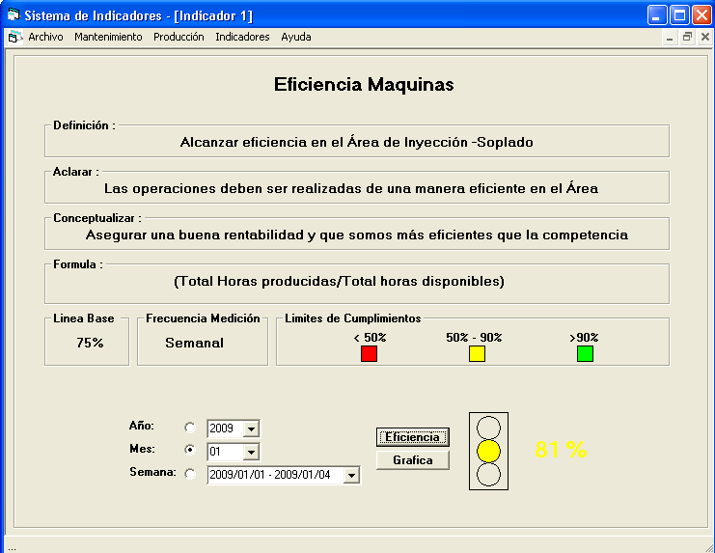

Los resultados son presentados de manera gráfica con diagramas de barras con su respectiva tabla; adicionalmente se presenta el detalle de la eficiencia por Grupos de Consumos.
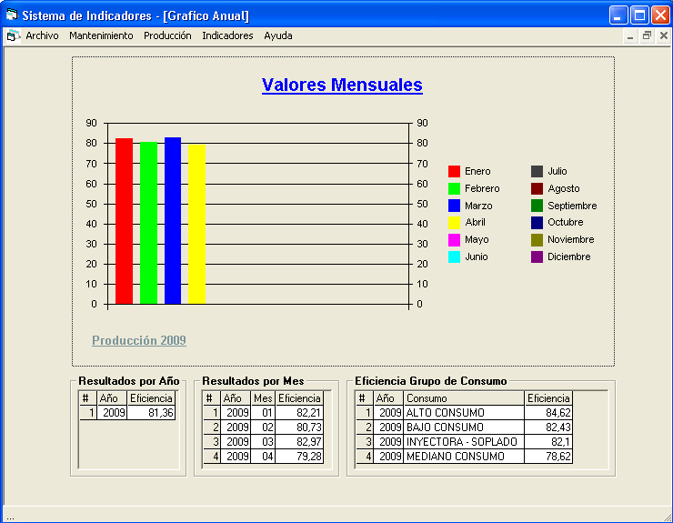

Este indicador “Eficiencia de Maquinaria” obtuvo el 81% de nivel de desempeño durante el periodo de 2009, lo que nos indica que aunque no está por debajo de lo óptimo (75%), si es necesario mejorar el proceso y poder obtener la meta que se quiere lograr (>90%). A continuación se observa los porcentajes de eficiencia de maquinaria por meses:
Eficiencia Máquinas
Año | Mes | Procentaje Eficiencia
2009 | Enero | 82.21%
2009 | Febrero | 80.73%
2009 | Marzo | 82.97%
2009 | Abril | 79.28%
2009 | Mayo | 79.27%
2009 | Junio | 81.46%
2009 | Julio | 76.91%
2009 | Agosto | 78.41%
2009 | Septiembre | 77.95%
2009 | Octubre | 82.80%
2009 | Noviembre | 81.66%
2009 | Diciembre | 79.68%

El segundo Indicador es Eficiencia Cambio de Moldes y es muy similar a la opción del Indicador anterior, con la diferencia en la presentación del grafico que en este caso es un diagrama de pastel, el mismo que me permite observar la eficiencia de cambio de molde por área y por turno, y me permite visualizar de acuerdo a la semaforización si se ha llegado a la meta conforme a la definición del KPI.

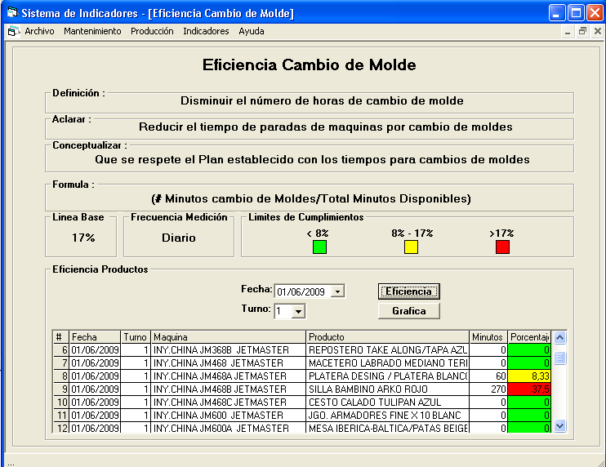

A continuación se muestra un ejemplo del reporte del Indicador Cambio de Molde, con su respectivo diagrama de pastel y los porcentajes de eficiencia por area.
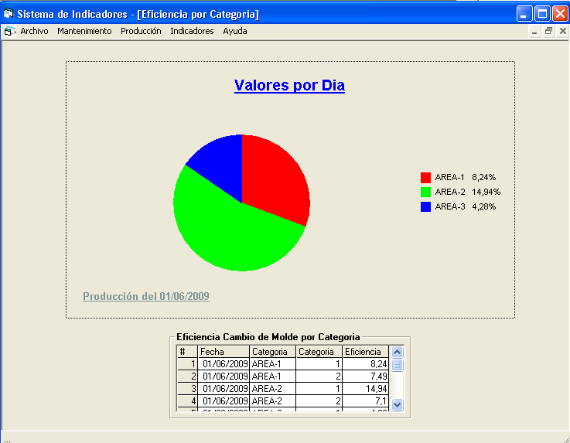

Y por último se presenta el Indicador de Eficiencia Scrap con una presentación similar a los anteriores con su respectiva tabla donde específica la definición del indicador, muestra los resultados por año y por mes, etc.

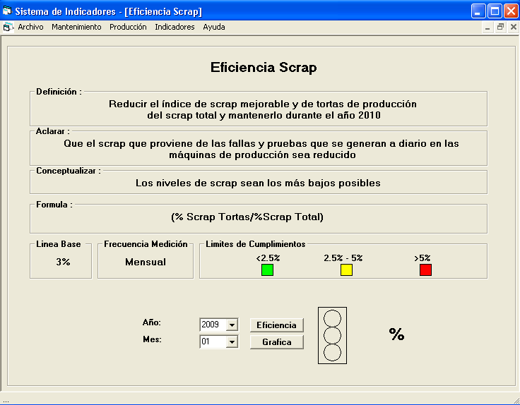

A continuación se muestra un ejemplo del reporte del Indicador Eficiencia de Scrap, con su respectivo diagrama de barrasy los porcentajes de Scrap por mes.

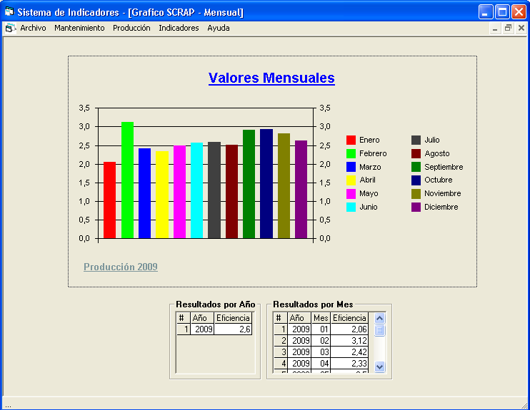

Para el análisis de este indicador se tomó como referencia el año 2009, y como línea base constituye el 3%. De acuerdo a los resultados obtenidos en este indicador podemos observar que el nivel de Scrap se ha mantenido dentro de los parámetros establecidos.
Eficiencia Scrap
Año | Mes | Porcentaje Eficiencia
2009 | Enero | 2.06%
2009 | Febrero | 3.12%
2009 | Marzo | 2.42%
2009 | Abril | 2.33%
2009 | Mayo | 2.50%
2009 | Junio | 2.57%
2009 | Julio | 2.59%
2009 | Agosto | 2.51%
2009 | Septiembre | 2.92%
2009 | Octubre | 2.93%
2009 | Noviembre | 2.82%
2009 | Diciembre | 2.62%

CAPÍTULO V
- ANÁLISIS DE LOS INDICADORES DE GESTIÓN Y TOMA DE DECISIONES

  - INTRODUCCIÓN
Este capítulo nos ayudará a conocer si en la empresa verdaderamente se están cumpliendo los objetivos, los mismos que han sido evaluados a través, de los diferentes indicadores. La toma de decisiones se la realizará analizando las pruebas estadísticas, elaboradas de acuerdo a los datos de los indicadores.

  - HERRAMIENTAS ESTADÍSTICAS PARA EL ANÁLISIS DE DATOS
Para conocer si un indicador cumple o no con el desempeño se ha elaborado un ejemplo de una reunión de Análisis Operativo, se considerará los datos simulados de un indicador principal “Eficiencia de Maquinarias”. Todos los puntos que se van a obtener en este análisis son supuestos que se van a utilizar para esta presentación.
Se analizara al indicador de acuerdo a los datos generados por el mismo mediante un gráfico del comportamiento del KPI.

Gráfico 21: Análisis de la Eficiencia de Maquinaria
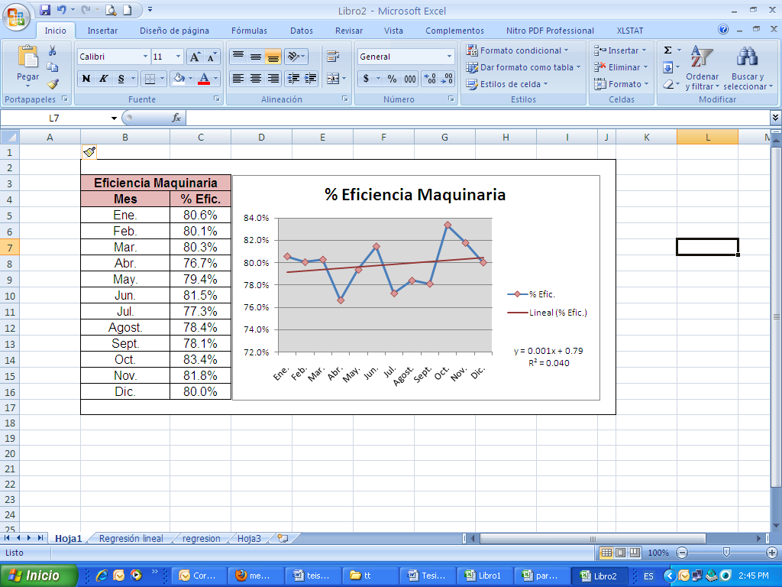
Elaborado por: Las Autoras

En la figura 9 se puede observar el comportamiento que ha tenido el indicador “Eficiencia de Maquinarias” durante el año 2009.
Como muestra la línea de tendencia, al realizar un promedio anual de éste objetivo muestra un desempeño del 79%, el mismo que ha sido inferior al 90%, por lo que se necesitará un análisis profundo mediante un análisis de causa raíz.

  - ANÁLISIS DE CAUSA-RAÍZ – HOJA DE DATOS
Una herramienta que permite encontrar las verdaderas causas del comportamiento de un indicador es el análisis de causa raíz, este procedimiento empieza por determinar cuáles son las posibles causas del comportamiento del indicador, para esto se utiliza una herramienta complementaria al análisis llamada la hoja de recolección de datos en la cual se detallan las posibles causas.

    - IDENTIFICACIÓN DE LOS PRINCIPALES PROBLEMAS

Para la identificación de los principales problemas se utilizará la metodología para identificar y eliminar desperdicios en los procesos de producción (Barcia, Kléber, 2003). En dicha metodología se utilizará el procedimiento para la “definición de los problemas del proceso”.

Gráfico 22: Metodología para identificar problemas en el Proceso de Producción
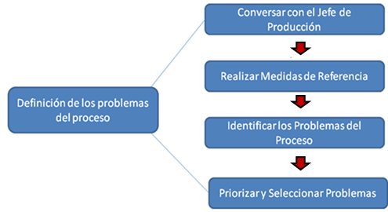
Fuente: Modelo para mejorar sistemas de producción industrial, (Kléber Barcia, 2003)

La empresa en estudio, cuenta con procesos definidos para propósitos específicos, pero no son confiables.
De acuerdo con el modelo para mejorar sistemas de producción industriales, los problemas se pueden clasificar de la siguiente manera:
- El problema de cultura, cuando no existe dentro del entorno laboral un balance de las actitudes, expectativas, creencias y valores de tal forma que perjudica al sistema de producción.
- El problema de proceso, cuando existen fallas dentro del proceso de producción.

- El problema de tecnología, cuando se manifiesta de manera inapropiada los conocimientos obtenidos para lograr una tarea asignada.
De acuerdo a estos conceptos, se realiza la agrupación y clasificación de los principales problemas del departamento de producción. A continuación presentamos la hoja de recolección de datos que fue facilitada por la empresa y que corresponde al Departamento de Producción.

Tabla 8: Hoja de Recolección de Datos
HOJA DE RECOLECCIÓN DE DATOS
Departamento: | Producción | Año: | 2009 (Mes Enero S1)
Responsable: | Jefe de Producción | Indicador: | Eficiencia de Maquinaria
ITEM | DETALLE |  | Causa
1 | Parada de Máquina |  | C1
2 | Producto Defectuoso |  | C2
3 | Falta de Programación |  | C3
4 | Programa Inadecuado |  | C4
5 | Mala Operación |  | C5
6 | Daño Mecánico de Máquina |  | C6
7 | Material Inadecuado |  | C7
8 | Arranque de Máquina |  | C8
Firma del Responsable

Elaborado por: Las Autoras

Posteriormente se realiza un análisis de Pareto, que establece que el 80% de los efectos reportados, están asociados a un 20% de causas.

Gráfico 23: DIAGRAMA DE PARETO
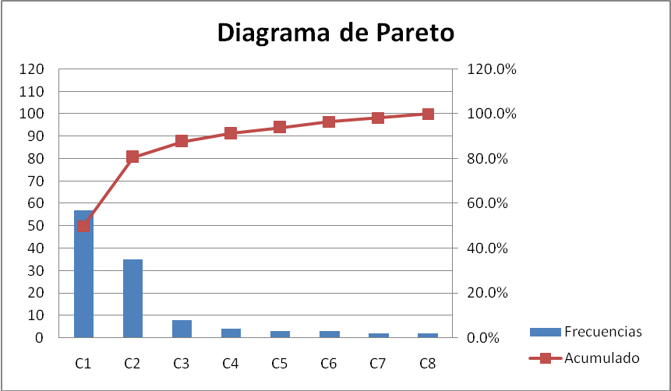
Elaborado por: Las Autoras

De acuerdo al análisis del Diagrama Pareto se puede observar que la mayor parte de los problemas de Producción corresponden a Parada de Máquina con un 56.4%, y Producto Defectuoso con un 35.2%, ambas atribuibles a esta causa.
Una vez que se encuentran las causas principales del problema, se procede a utilizar la última herramienta del análisis denominada diagrama de causa-efecto para determinar las causas raíces de los problemas detectados en el diagrama de Pareto, es necesario recordar que se debe hacer un diagrama de causa efecto por cada problema detectado.

Gráfico 24: Diagrama Causa Efecto- Parada de Máquina
Elaborado por: Las Autoras

Gráfico 25: Diagrama de Pareto- Artículo Defectuoso
Elaborado por: Las Autoras

    - ANÁLISIS DEL DIAGRAMA DE ISHIKAWA

Pérdidas por fallas:
Son causadas por defectos en los equipos que requieren de alguna clase de reparación. Estas pérdidas consisten de tiempos muertos y los costos de las partes y mano de obra requerida para la reparación. La magnitud de la falla se mide por el tiempo muerto causado.

Pérdidas de cambio de modelo y de ajuste:
Son causadas por cambios en las condiciones de operación, como el empezar una corrida de producción, el empezar un nuevo turno de trabajadores. Estas pérdidas consisten de tiempo muerto, cambio de moldes o herramientas, calentamiento y ajustes de las máquinas. Su magnitud también se mide por el tiempo muerto.

Pérdidas debido a paros menores:
Son causadas por interrupciones a las máquinas, atoramientos o tiempo de espera.
En general no se pueden registrar estas pérdidas directamente, por lo que se utiliza el porcentaje de utilización (100% menos el porcentaje de utilización), en este tipo de pérdida no se daña el equipo.
Pérdidas de velocidad:
Son causadas por reducción de la velocidad de operación, debido que a velocidades más altas, ocurren defectos de calidad y paros menores frecuentemente.
Pérdidas de defectos de calidad y retrabajos:
Son productos que están fuera de las especificaciones o defectuosos, producidos durante operaciones normales, estos productos, tienen que ser retrabajados o eliminados. Las pérdidas consisten en el trabajo requerido para componer el defecto o el costo del material desperdiciado.
Perdida de rendimiento:
Son causadas por materiales desperdiciados o sin utilizar y son ejemplificadas por la cantidad de materiales regresados, tirados o de desecho.

    - PLAN DE ACCIÓN
Finalmente se debe de elaborar un Plan de Acción con el fin de mejorar el comportamiento de éste indicador, en este plan se considerarán las causas raíces generadas en el análisis de causa – efecto se implementaran opciones para eliminarlas, estableciendo un responsable y un periodo de ejecución.
Tabla 9: Plan de Acción
Elaborado por: Las Autoras

ANÁLISIS DE INDICADORES DE PROCESOS

  - PRUEBAS DE HIPÓTESIS
Una prueba de hipótesis es un instrumento de validación de una cierta teoría a partir de unos datos. En esta primera parte del análisis queremos demostrar que los datos a analizarse provienen de una distribución normal mediante el contraste de Kolmogorov-Smirnov. Es necesario identificar la distribución de probabilidad de las variables aleatorias que se pretenden analizar antes de realizar cualquier inferencia estadística. Los datos que queremos demostrar que provienen de una distribución normal y que representan los datos de Porcentaje promedio de Scrap antes de la implementación del Plan de Mantenimiento de maquinarias (Población 1-Año 2009) y los Porcentajes promedio de Scrap después de recibir implementación del Plan de Mantenimiento de maquinarias (Población 2-Año 2010), y se muestran en la siguiente Tabla:

Tabla 10: Tabla de Datos
Elaborado por: Las Autoras

Estas variables son un registro que lleva a cabo el departamento de Producción de Plásticos S.A a través del Jefe de Mantenimiento en conjunto con el Jefe de Producción, se llevará un registro Diario de control de scrap, dicho funcionario se encargará de revisar el correspondiente registro y de esa manera, se obtiene una porcentaje promedio de Scrap producido, con un valor base o esperado se sabrá qué tanto ha disminuido y en qué porcentaje.
    - CONTRASTE DE NORMALIDAD
Para demostrar la normalidad de los datos de las dos poblaciones, nos basaremos en la prueba del contraste de Kolmogorov-Smirnov; para el cual se presentan las siguientes hipótesis:

H_{o}: Los datos presentados en la tabla, siguen una distribución de la forma:
X ~ N (μ, δ²)
H₁: Los datos presentados en la tabla, no siguen una distribución de la forma:
X ~ N (μ, δ²)

Para comprobar que nuestros datos provienen de una distribución normal; el valor p debe ser mayor al grado de significancia (en este caso 0.05).

- % de Scrap año 2009 antes de la Implementación de plan de Mantenimiento.
H_{o}: p >0.05
H₁: p<0.05

Gráfico 26: Probabilidad de % SCRAP año 2009
Fuente: Información proporcionada por la Compañía - Software estadístico MiniTab 15.1.30.0

Se puede concluir que para el % Scrap año 2009, la distribución es aproximadamente normal ya que su valor P es > 0.150, es decir p > 0.05 por lo que no se rechaza la hipótesis nula.

- % de Scrap año 2010 después de la Implementación de plan de Mantenimiento.
H_{o}: p >0.05
H₁: p<0.05

Gráfico 27: Probabilidad de % SCRAP año 2010
Fuente: Información proporcionada por la Compañía - Software estadístico MiniTab 15.1.30.0

Se puede concluir que para el % Scrap año 2010, la distribución es aproximadamente normal ya que su valor P es > 0.066, es decir P > 0.05 por lo que no se rechaza la hipótesis nula.

    - PRUEBA DE HIPÓTESIS PARA LAS MEDIAS DE LAS POBLACIONES
En este caso la afirmación que se desea probar es la siguiente:
“El % de Scrap disminuyó cuando se implemento un Plan de Mantenimiento eficaz”

Se utilizarán los datos de la tabla anterior que fueron simulados para 2 años el año 2009, antes de la implementación del Plan de Mantenimiento de Maquinarias, y el año 2010 en el cual se implemento dicho mantenimiento.
Por lo tanto se plantean las hipótesis como sigue:
H₀: µ₁ = µ₂
H₁: µ₁ ≠ µ₂
Para realizar este análisis utilizaremos el software estadístico Minitab, que nos ayudará a calcular los resultados de las pruebas que se realizarán a las poblaciones entre ellas la Prueba T para muestras pareadas, el cual prueba si existe una diferencia significativa entre las medias de las muestras, dicha diferencia existe si el valor p es menor a 0.05, caso contrario no existe una diferencia significativa.
Prueba T e IC de dos muestras: % SCRAP AÑO 2009, % SCRAP AÑO 2010

Media del
Error
N Media Desv.Est. estándar
% SCRAP AÑO 2009 12 3.608 0.300 0.087
% SCRAP AÑO 2010 12 2.500 0.256 0.074

Diferencia = mu (% SCRAP AÑO 2009) - mu (% SCRAP AÑO 2010)
Estimado de la diferencia: 1.108
IC de 95% para la diferencia: (0.872, 1.345)
Prueba T de diferencia = 0 (vs. no =): Valor T = 9.74 Valor P = 0.000 GL = 21

Fuente: Información proporcionada por la Compañía - Software estadístico MiniTab 15.1.30.0

En la tabla anterior se puede observar que el valor p es de 0.0000015 es decir p<0.05 por lo que se puede concluir que la hipótesis nula se rechaza ya que existe una diferencia significativa entre las medias de ambas poblaciones, por lo tanto se acepta la afirmación de que el % de Scrap disminuyó con respecto al año 2009, ya que se implementó un plan de Mantenimiento de Maquinarias eficaz.

CAPÍTULO VI
- CONCLUSIONES Y RECOMENDACIONES

  - CONCLUSIONES
- Para elaborar un sistema de indicadores productivos, se debe realizar un análisis de los problemas reales que enfrenta el departamento de producción y la compañía. Este análisis no se debe basar en experiencias de otras empresas, debido a que cada compañía es diferente.
- Por el hecho de tener certificación ISO 9001:2000, la compañía mide su gestión a base de ciertos indicadores, sin embargo no se encontraban alineados horizontal ni verticalmente, se manejaban únicamente para medir el desempeño de los procesos de manera individual, y a través de una hoja de cálculo (Excel).

- Para toda compañía manufacturera, lo más aconsejable es tener un sistema de control de producción diario, debido a que con esta información se puede elaborar el plan de producción del siguiente día. La información mensual agrupada es necesaria para la comparación de las metas propuestas.

- De acuerdo al análisis de los principales problemas del departamento de producción, éstos se concentraron en 2 causas: paro de máquina (56.4%), Artículo Defectuoso (35.2%).

- En la actualidad existe en la empresa en estudio de indicadores financieros que no reflejan la parte operativa de la empresa, por lo que la elaboración de indicadores productivos facilitará el entendimiento de dichos indicadores financieros, alineando los objetivos departamentales con los gerenciales

- La mejora de un sistema de información es continua, es decir, no existe un sistema de información perfecto, ya que a medida que la empresa va evolucionando dicho sistema también va evolucionando.

- El indicador “Eficiencia de Maquinaria” obtuvo el 81% de nivel de desempeño durante el periodo de 2009, lo que nos indica que aunque no está por debajo de lo óptimo (75%), si es necesario mejorar el proceso y poder obtener la meta que se quiere lograr (>90%).

- El indicador de “Eficiencia de Cambio de Molde” alcanzó un nivel desempeño por área de la siguiente manera:
        - Área 1: 8.24% (Amarillo).
        - Área 2: 14.24% (Amarillo).
        - Área 3: 4.28% (Verde).

- Lo que nos indica que hay que poner más atención en cuanto a las áreas 1 y 2 con respecto al cambio de moldes, a través de un plan de Mantenimiento Eficiente. En cuanto al área 3 se puede decir que se logró alcanzar la meta propuesta (<17%).

- El indicador de “Reducción de Scrap” llegó al cumplimiento del 2.6%, logrando un desempeño razonable y significativo (meta <2.5%).
  - RECOMENDACIONES
- Se recomienda al realizar un análisis de la situación actual de producción, estudiar de forma global la maquinaria existente e identificar la maquinaria crítica para hacer un estudio a fondo de dicha máquina. De esta forma se tiene una vista general de la planta, y se concentra en el punto crítico.

- Mejorar continuamente la productividad de la compañía con el objetivo de garantizar la fabricación de productos con calidad excepcional y así hacer efectiva nuestra propuesta de valor a los clientes y podernos diferenciar de la competencia.

- Realizar un análisis estadístico más profundo, para evaluar si es posible alcanzar los objetivos planteados, al realizar este estudio se recomienda incluir la mayor parte de los indicadores.

- Mantener los indicadores que se implementaron durante el presente trabajo y de ser el caso mejorarlos o ajustarlos según sea necesario.

- Evaluar y monitorear periódicamente el sistema de indicadores de gestión, a través de los objetivos y metas estratégicos de la Empresa y verificar en caso de que necesiten modificarlos.

DEFINICIONES
Aglutinar: Proceso mediante el cual el material es sometido a fricción hasta empezar a deformarse y con agua ser compactado y secado.
BMP: Bodega de Materia Prima.
BPT: Bodega de Producto Terminado.
Moler: Proceso de reducir un cuerpo sólido (scrap) a pequeñas partículas por corte circular.
Colorante o pigmento: Sustancia colorante, obtenida de minerales o materiales
Paletizar: Proceso mediante el cual el material es sometido a fricción hasta empezar a deformarse y con agua ser compactado y secado.
Pigmentación: Proceso de coloración de la materia prima.
Resina: Sustancia que sufre un proceso de polimerización o secado dando lugar a productos sólidos.
Scrap: Son los desechos, rebabas, mal formaciones, artículos defectuosos, en mal estado que se generan en el área de producción (planta).

BIBLIOGRAFÍA
- Lozada Loza Jaime, “Metodología para la Gestión Empresarial basada en el Balance Scorecard”. 2008, Guayaquil-Ecuador.

- ROBERT KAPLAN Y DAVID NORTON "The Balanced Scorecard: Translating Strategy into Action". 1996, Boston.

- LEVIN RICHARD & RUBIN DAVID S., “Estadística para Administradores Editorial Prentice Hal”. 6ta. Edición.

- NEWMAN. W.H. “Programación, Organización y Control”, Editorial Prentice Hall. 6ta. Edición.

- HORN, ROBERT V. “Statistical indicators for the economic and social sciences”. 1993, Cambridge, University Press, Hong Kong.

- DR. KLÉBER BARCIA VILLACRESES, “Modelo para mejorar sistemas de producción Industriales”, 2003.

- CRUZ LEZAMA OSAÍN, “Indicadores de gestión y Aplicaciones de Herramientas Calidad”, 1997.

- Gestión indicadores, 2006
http://web.jet.es/amozarrain/gestion_indicadores.htm

ANEXOS

FORMATOS DE PRODUCCIÓN

ANEXO 1
ORDEN DE PRODUCCIÓN
CONTROL DE SCRAP DIARIO POR MÁQUINA
Mes
Día del mes |  | 1 | 2 | 3 | 4 | 5 | 6 | 7 | 8 | 9 | 10 | 11 | 12 | 13 | 14 | 15 | 16 | 17 | 18 | 19 | 20 | 21 | 22 | 23 | 24 | 25 | 26 | 27 | 28 | 29 | 30
Día de la Semana |  | L | M | M | J | V | S | D | L | M | M | J | V | S | D | L | M | M | J | V | S | D | L | M | M | J | V | S | D | L | M
Máquina | Producto
ANEXO 2
CONTROL DE SCRAP DIARIO
ANEXO 3
HOJA DE PROGRAMACIÓN DE CAMBIO DE MOLDE
ANEXO 4
HOJA DE ESPECIFICACIÓN DEL ARTÍCULO
ANEXO 5
PROGRAMA DE MANTENIMIENTO

ANEXO 5
INFORME DIARIO DE PRODUCCIÓN

Newman. W.H. Programación, Organización y Control
Indicadores de Gestión y Aplicaciones de Herramientas Calidad Cruz Lezama Osaín
Horn, Robert V. Statistical indicators for the economic and social sciences. Cambridge, University Press, Hong Kong, 1993, p. 147.
Kleber Barcia, 2003

